НАЦІОНАЛЬНИЙ ТЕХНІЧНИЙ УНІВЕРСИТЕТ УКРАЇНИ
«КИЇВСЬКИЙ ПОЛІТЕХНІЧНИЙ ІНСТИТУТ
імені ІГОРЯ СІКОРСЬКОГО»
ФАКУЛЬТЕТ БІОМЕДИЧНОЇ ІНЖЕНЕРІЇ
КАФЕДРА БІОМЕДИЧНОЇ ІНЖЕНЕРІЇ

До захисту допущено:
Завідувач кафедри
________ Владислав ШЛИКОВ
«___»_____________20__ р.

Дипломна робота
на здобуття ступеня бакалавра
за освітньо-професійною програмою «Медична інженерія»
спеціальності 163 «Біомедична інженерія»
на тему:
«Розробка електронно-механічного протезу верхньої кінцівки»

Виконав:
студент IV курсу, групи БМ-93i
Елімам Елсаід Мохамед Анвар Елімам __________
Керівник:
Професор каф. ББЗЛ, докт.мед.наук
Худецький І.Б. ___________
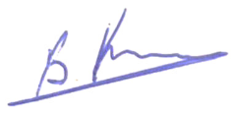
Консультант з охорони праці:
Старший викладач кафедри ОПЦБ,
к.т.н. Калінчик Віктор Васильович ___________
Рецензент:
ст. викл. каф. ББЗЛ, , к.пед.н.
Юденко Оксана Вадимівна __________
Засвідчую, що у цій дипломній роботі немає запозичень з праць інших авторів без відповідних посилань.
Студент _____________

Київ – 2023

NATIONAL TECHNICAL UNIVERSITY OF UKRAINE
«Igor SIKORSKI KYIV POLYTECNIC INSTITUTE»
FACULTY OF BIOMEDICAL ENGINEERING
DEPARTMENT OF BIOMEDICAL ENGINEERING

« Approved for defense»
Head of the Department of BMI ___________ Vladyslav SHLYKOV
(signature) (initials, surname)
“ ____ ” ______________2023
Graduate work
to obtain a bachelor's degree
under the educational and professional program "Medical Engineering"
specialty 163 "Biomedical engineering"
on the topic: «Development of an electronic-mechanical prosthesis of the upper limb»
Completed:
IV year student, group BM-93i
______________

Supervisor:

______________
Adviser for the labor protection:
Lecturer at the OPСB, Senior Lecturer Ph.D.
Kalinchyk V.V. _______________

Reviewer:
Lecturer at the BBZ, Senior Lecturer L,
_______________

I certify that in this master's dissertation there are no borrowings from the works of other authors without appropriate references.
Student _____________
Kyiv –2023

НАЦІОНАЛЬНИЙ ТЕХНІЧНИЙ УНІВЕРСИТЕТ УКРАЇНИ
«КИЇВСЬКИЙ ПОЛІТЕХНІЧНИЙ ІНСТИТУТ
імені ІГОРЯ СІКОРСЬКОГО»
ФАКУЛЬТЕТ БІОМЕДИЧНОЇ ІНЖЕНЕРІЇ
КАФЕДРА БІОМЕДИЧНОЇ ІНЖЕНЕРІЇ

До захисту допущено:
Завідувач кафедри
________ Владислав ШЛИКОВ
«___»_____________20__ р.

Дипломна робота
на здобуття ступеня бакалавра
за освітньо-професійною програмою «Медична інженерія»
спеціальності 163 «Біомедична інженерія»

на тему: «Розробка електронно-механічного протезу верхньої кінцівки»
Виконав:
студент IV курсу, групи БМ-93i
Елімам Елсаід Мохамед Анвар Елімам __________
Керівник:
___________
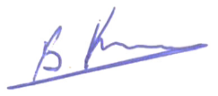
Консультант з охорони праці:
доц. каф. ОПЦБ, к.т.н.
Калінчик Віталій Васильович __________
Рецензент:
ст. викл. каф. ББЗЛ, , к.пед.н.
Юденко Оксана Вадимівна __________

Засвідчую, що у цій дипломній роботі немає запозичень з праць інших авторів без відповідних посилань.
Студент _____________
Київ – 2023
NATIONAL TECHNICAL UNIVERSITY OF UKRAINE
«Igor SIKORSKI KYIV POLYTECNIC INSTITUTE»
FACULTY OF BIOMEDICAL ENGINEERING
DEPARTMENT OF BIOMEDICAL ENGINEERING

Level of higher education first (bachelor's)
Specialty 163 "Biomedical Engineering"
Educational and professional program - "Medical engineering"

I APPROVE
Head of Department
_______ Vladyslav SHLYKOV
"___"_____________2023 year.
TASK
for a diploma work for a student
Elimam Elsaid Mohamed Anwar Elimam
1.The topic of the work "Development of an electronic-mechanical prosthesis of the upper limb", head of the work Ihor Yulianovych Khudetskyi, professor of the faculty BBZL, Doctor of Medical Sciences approved by the order of the university dated May 27, 2023 No. 1361-с
2. Deadline for submission of work by the student: June 9, 2023.
3. Source data for work: scientific and technical literature, FreeCAD software, Angular framework.
4. Content of the work: to consider literary sources, an electro-mechanical hydraulic drive to ensure the operation of a mechanical arm, which allows to ensure the movement of the manipulator in analogues of the shoulder and elbow joints, analysis of the opeation of the internal components of the prosthesis, implementation of software for data analysis.
5. List of illustrative material (with an indication of posters, presentations, etc.): drawing of an electro-mechanical hydraulic drive to ensure the operation of a mechanical arm, which allows to ensure the movement of the manipulator in analogues of the shoulder and elbow joints, illustrations of the architecture of the prosthesis, calculation of the elements of the prosthesis, presentation.
6. Consultants of work sections
Department | Surname, initials and position  adviser | Signature, date
Department | Surname, initials and position  adviser | task  published | task  accepted
Labor protection | Kalinchyk V.V  . dep. Safety of labor, industrial and  of civil security"

7. Issue date of the assignment___09.06.2023__________________
Calendar plan
№ by number | The name of the execution stages  thesis | Deadline  stages of work | Note
1. | Analysis of scientific literature and patent databases on a given topic. | 02.01.2023
2. | Development of a perfect and effective scheme of an electronic-mechanical prosthesis | 21.02.2023
3. | Study of functional possibilities and the most important components of the prosthesis | 24.03.2023
4. | Using software for designing an electronic-mechanical prosthesis. | 30.03.2023
5. | The development of an electro-mechanical hydraulic drive to ensure the operation of a mechanical arm, which allows to ensure the movement of the manipulator in analogues of the shoulder and elbow joints | 24.04.2023
6. | Determination of kinematic characteristics of the human upper limb. | 26.04.2023
7. | Development of kinematics of moving pairs of the prosthesis of the upper limb as a manipulator. | 01.06.2023
8. | Calculate the center of mass, angular velocity and angular acceleration of the gripper. | 04.06.2023
9. | Receiving reviews and feedback from the manager | 07.06.2023
10. | Submission of a package of documents for the thesis for the defense (Preparation for the defense) | 16.06. 2023
11. | Defense of the thesis | 24.01.2023

Student name

Supervisor:
Національний технічний університет України
«Київський політехнічний інститут імені Ігоря Сікорського»
Факультет біомедичної інженерії
Кафедра біомедичної інженерії
Рівень вищої освіти перший (бакалаврський)
Спеціальність 163 «Біомедична інженерія»
Освітньо-професійна програма «Медична інженерія»

ЗАТВЕРДЖУЮ
Завідувач кафедри
_______ Владислав ШЛИКОВ
«___»_____________20__ р.
ЗАВДАННЯ
на дипломну роботу студенту
Елімам Елсаід Мохамед Анвар Елімам

1.Тема роботи «Розробка електронно-механічного протезу верхньої кінцівки», керівник роботи Худецький Ігор Юліанович, професор каф. ББЗЛ, доктор медичних наук затверджені наказом по університету від « 27 » травня 2023 р. № 1361-с
2. Термін подання студентом роботи: 09 червня 2023 року.
3. Вихідні дані до роботи: науково-технічна література, програмне забезпечення FreeCAD, рамки Angular.
4. Зміст роботи: розглянути літературні джерела, електро-механічного гідравлічного приводу для забезпечення роботи механічної руки, що дозволяє забезпечити рух маніпулятора в аналогах плечового та ліктьового суглобів, аналіз роботи внутрішніх компонентів протезу, впровадження програмного забезпечення для аналізу даних.
5. Перелік ілюстративного матеріалу (із зазначенням плакатів, презентацій тощо): креслення електро-механічного гідравлічного приводу для забезпечення роботи механічної руки, що дозволяє забезпечити рух маніпулятора в аналогах плечового та ліктьового суглобів, ілюстрації архітектури протезу розрахунок елементів протезу, презентація.
6. Консультанти розділів роботи and elbow joints, illustrations of the architecture of the prosthesis, calculation of the elements of the prosthesis, presentation.

6. Консультанти розділів роботи
Розділ | Прізвище, ініціали та посада  консультанта | Підпис, дата
Розділ | Прізвище, ініціали та посада  консультанта | завдання  видав | завдання  прийняв
Охорона праці | Калічік В.В.  Старший викладач кафедри  «Охорона праці, промислової та  цивільної безпеки»

7. Дата видачі завдання
Календарний план
№ з/п | Назва етапів виконання  дипломної роботи | Термін виконання  етапів роботи | Примітка
1. | Аналіз наукової літератури та патентних баз даних за заданою темою. | 02.01.2023
2. | Розробка доскональної та дієвої схеми електронно-механічного протезу | 21.02.2023
3. | Дослідження функціональних можливостей та найбільш важливих компонентів протезу | 24.03.2023
4. | Використання програмного забезпечення для проектування електронно-механічного протезу. | 30.03.2023
5. | Розробка електро-механічного гідравлічного приводу для забезпечення роботи механічної руки, що дозволяє забезпечити рух маніпулятора в аналогах плечового та ліктьового суглобів | 24.04.2023
6. | Визначення кінематичних характеристик верхньої кінцівки людини. | 26.04.2023
7. | Розробка кінематики рухомих пар протезу верхньої кінцівки як маніпулятора. | 02.05.2023
8. | Розрахувати центру мас, кутову швидкість та кутове прискорення захвату. | 01.06.2023
9. | Отримання рецензії та відгуку керівника | 04.06.2023
10. | Подання пакету документів по дипломній роботі до захисту (Підготовка до захисту) | 09.06.2023
11. | _Захист роботи | 16.06. 2023

Студент Елімам Елсаід Мохамед Анвар Елімам

Керівник Худецький Ігор Юліанович

РЕФЕРАТ

Обсяг роботи - 89 сторінки, кількість ілюстрацій - 56, таблиць - 4, список використаних джерел – 15.Додатки - 2.
Останнім часом для подолання цих труднощів створюють засоби об'єктивного контролю результатів протезування, що дозволяють оцінити статичні, кінематичні і динамічні характеристики системи “людина-протез”.
Зараз наука розвинена достатньо високо не тільки для того, щоб розробляти кінцівки, які б виконували мінімальні функції, або були косметичним засобом, а і для розробки та встановлення механічних кінцівок, які керуватимуться мозком. Сучасні медичні та технічні положення ставлять задачі, потребуючі нових підходів до цих розробок та дослідів. Одним із таких напрямів є розробка антропоморфних роботів. Можливості робота працювати в людському середовищі, пристосованому до кінцівок людини, можлива розробка протезів на основі кінцівок роботів. Якщо звернути увагу на швидкі темпи розвитку комп’ютерних технологій, можна сказати, що комп’ютеризація неминуча, а так як елементи комп’ютера стають все менше, то можна сказати що скоро в протези, які будуть ставити людям, будуть вживлювати комп’ютерні частини та чіпи, а робототехніка вийде на новий рівень розвитку.
Метою дипломного проекту є моделювання електронно-механічного протезу для інвалідів з ампутаційними дефектами верхніх кінцівок.
Завданнями роботи є:
- Розробка доскональної та дієвої схеми електронно-механічного протезу.
- Розробка електромеханічного гідравлічного приводу для забезпечення роботи механічної руки, що дозволяє забезпечити рух маніпулятора в аналогах плечового та ліктьового суглобів
3.Визначення кінематичних характеристик верхньої кінцівки людини.
4.Розробка кінематики рухомих пар протезу верхньої кінцівки як маніпулятора.
5. Розрахувати центру мас, кутову швидкість та кутове прискорення захвату.
Ключові слова:
Схема електронно-механічного протезу; електромеханічний гідравлічний привод; рухомі пари; центр мас; кутові швидкості; кутове прискорення захвату.

ABSTRACT
The volume of work - 89 pages, the number of illustrations - 56, tables - 4, the list of used sources - 13. Appendices- 2
Recently, in order to overcome these difficulties, means of objective control of the results of prosthetics have been created, which allow to evaluate the static, kinematic and dynamic characteristics of the "man-prosthetic" system.
Science is now advanced enough not only to design limbs that perform minimal functions or to be cosmetic, but also to design and install mechanical limbs that will be controlled by the brain. Modern medical and technical regulations pose problems that require new approaches to these developments and experiments. One of these directions is the development of anthropomorphic robots. The robot's ability to work in a human environment adapted to human limbs, the development of prostheses based on robot limbs is possible. If we pay attention to the rapid pace of development of computer technologies, we can say that computerization is inevitable, and since computer components are becoming smaller and smaller, we can say that soon the prostheses that will be put on people will be implanted with computer parts and chips, and robotics will reach a new level of development.
The aim of the diploma project is to model an electronic-mechanical prosthesis for disabled people with amputation defects of the upper limbs.
The tasks of the work are:
1. Development of a perfect and effective scheme of an electronic-mechanical prosthesis,
2. Development of an electromechanical hydraulic drive to ensure the operation of a mechanical arm, which allows to ensure the movement of the manipulator in analogues of the shoulder and elbow joints
3. Determination of kinematic characteristics of the human upper limb. 4. Development of kinematics of moving pairs of the prosthesis of the upper limb as a manipulator.
5. Calculate the center of mass, angular velocity and angular acceleration of the grip.
Keywords:
Diagram of an electromechanical prosthesis; electromechanical hydraulic drive; moving pairs; center of mass; angular velocities; angular acceleration of the gripper.

Вим

Лист
№ докум.

Підпис
Дата

Лист

БМ93.11.5223.2605.ПЗ
Розробив

Перевірив

Реценз.

Н. Контр.

Затвердив

Літ.

Листів

КПІ ім. Ігоря Сікорського

ФБМІ БМ-42
CONTENT
ABBREVIATIONS 10
INTRODUCTION 11
SECTION 1. FETAL GROWTH RESTRICTION (FGR) 14
1.1. Classification of fetal growth restriction (FGR) 15
1.2. Causes of fetal growth restriction 15
1.3. Current methods used in the diagnosis of FGR 17
1.4. Current methods used in the management of FGR 18
SECTION 2. ULTRASOUND IMAGING 22
2.1. Basic physical concepts of ultrasonic imaging 22
2.1.1. Production and detection of ultrasound 23
2.1.2. Propagation of ultrasound 23
2.1.3. Properties and characteristics of ultrasound 25
2.2. Ultrasound imaging modes 27
2.3. Ultrasound artifacts 29
2.3.1. Types of ultrasound artifacts 29
2.3.2. Avoiding and managing ultrasound artifacts 32
SECTION 3. MATHEMATICAL MODELING 34
3.1. Current mathematical models used in the diagnosis and management of fetal growth restriction. 35
3.1.1. Hadlock growth model 35
3.1.2. Gestation-Related Optimal Weight (GROW) model 37

SECTION 4. INTEGRATED APPROACH FOR FGR DETECTION AND MANAGEMENT 40
4.1. The proposed miniaturized ultrasound model 40
4.2. Internal functionality of the proposed miniature ultrasound device 44
4.3. The data analysis software 52
4.4 Challenges that still need to be addressed to fully integrate ultrasound imaging with mathematical models for FGR diagnosis and management 54
SECTION 5. LABOR PROTECTION 56
5.1.Characteristics of the proposed miniature ultrasound device. 56
5.1.1. The nature of the human-object interaction of the system 57
5.2 Assessment of potential hazards posed by the design of the proposed device and measures to eliminate them. 57
5.2.1 Risk of electric shock to humans. 58
5.2.2 Fire hazard 58
5.3 Development of the "Safety Manual for the operation of the designed facility" 59
5.3.1 General recommendation: 59
5.3.2 Technological requirements 60
5.3.3 Prohibition: 60
CONCLUSION 60
REFERENCES 61

INTRODUCTION

Achieving a high level of prosthetics and rehabilitation of disabled people with amputation defects of the lower limbs depends on a number of factors, one of which is the quality of prosthetics.
In turn, the quality of prostheses consists of such characteristics as functionality, comfort and design.
To assess these characteristics in the clinical practice of prosthetics, the subjective feelings of the disabled person and the opinion of the prosthetist are mainly used. In this case, it is difficult to detect hidden prosthetic defects. Recently, in order to overcome these difficulties, means of objective control of the results of prosthetics have been created, which allow to evaluate the static, kinematic and dynamic characteristics of the "man-prosthetic" system.
The development of an electronic-mechanical prosthesis of the upper limb began many years ago. Even then, scientists wondered how to make life easier for those people who, for some reason (congenital defect or accident), are missing this limb. But then technologies were not yet as developed as they are now, and those were primitive samples. At the same time, prostheses must restore important lost functions of the hand - the functions of opening and closing the hand, that is, grasping, holding and releasing an object, as well as restoring the appearance of a person.
Science is now advanced enough not only to design limbs that perform minimal functions or to be cosmetic, but also to design and install mechanical limbs that will be controlled by the brain. But, unfortunately, such cases are isolated and are, rather, of an experimental nature.
Medicine on all continents and in all localities. But so far it is not possible in this field of medicine. The main goal of my project is to develop a perfect and effective circuit of an electronic-mechanical prosthesis, which would be simple in structure and inexpensive to manufacture. The main problem of the production of this medical product in our country is financing and lack of appropriate components.
Biomechanical hand developments are widely used not only in medicine, but also in robotics. Japanese, American and German scientists have achieved great success in this field. Models of robots similar in structure to people and built on artificial intelligence were officially presented. Artificial prostheses for humans are built on a similar principle, but they are built for human intelligence and for interaction with the brain, their work should be based on interaction with nerve impulses.
Modern medical and technical regulations pose problems that require new approaches to these developments and experiments. One of these directions is the development of anthropomorphic robots. The ability of a robot to work in a human environment adapted to human limbs makes it possible to develop prostheses based on robot limbs. With the development of methods for measuring the activity of many neurons, the field of neuroprosthetics has emerged, which allows even completely paralyzed people to interact with the outside world. One of the ways to solve this problem is to simulate the transformation of activities into kinematics of hand movements. The presented model of the human hand in the form of a kinematic chain, which consists of solid segments connected by frictionless rotational retaining links, allows to calculate moments of force from experimental records. Although this one the model does not take into account a number of anatomical features, it offers a convenient compromise between severity and accuracy of the description of movements. Moments of muscle forces during movement partially indicate control signals. Muscle strength depends not only on the activity of the descending nerve tracts, but also on the length of the muscle and on the speed of its change. Moreover, the simultaneous change of the antagonistic muscles without changing the total moment of forces makes it impossible to directly calculate the kinematic data of the movement. The approximate experimental dependence of the force created by the muscle on its length leads to a linear dependence of the stiffness of the muscle on the force. At the same time, the contraction of an individual muscle always leads to an increase in both the moment of force in the joint and joint stiffness. On the contrary, simultaneous contraction of the antagonist muscles leads to an increase in joint stiffness without changing the total moment of forces
If we pay attention to the rapid pace of development of computer technologies, we can say that computerization is inevitable, and since computer components are becoming smaller and smaller, we can say that soon the prostheses that will be put on people will be implanted with computer parts and chips, and robotics will reach a new level of development.
The aim of the diploma project is to model an electronic-mechanical prosthesis for disabled people with amputation defects of the upper limbs.
The tasks of the work are:
1. Development of a perfect and effective scheme of an electronic-mechanical prosthesis,
2. Development of an electromechanical hydraulic drive to ensure the operation of a mechanical arm, which allows to ensure the movement of the manipulator in analogues of the shoulder and elbow joints
3. Determination of kinematic characteristics of the human upper limb. 4. Development of kinematics of moving pairs of the prosthesis of the upper limb as a manipulator.
5. Calculate the center of mass, angular velocity and angular acceleration of the grip.

SECTION 1. FETAL GROWTH RESTRICTION (FGR)

1. HISTORY OF THE DEVELOPMENT OF PROSTHETICS

Restoring damaged or replacing completely lost as a result of illness or injury of some human organs is one of the problems of medical practice, which is dealt with by doctors in close alliance with specialists in the field of electronics and bionics.
Starting from ancient times, the first memories of prosthetics in history are the escape from captivity of the Greek Themistocles. Put on a chain, he was forced to saw off his leg, and after asking a carpenter he knew to make him a prosthesis from wood, and to this day, human ingenuity with unyielding diligence seeks the means of creating an artificial hand, which in its perfection would be the closest to a natural model.
But attempts to create a mechanical model of the hand, which is set in motion by certain groups of muscles, did not give the desired result.
The situation changed only by the middle of the current century. As a result of the achieved high level of development of electrophysiology, the basics of automatic control, biomechanics - a new branch of bionics and electronic technology - new ways of solving the problem began to emerge. To a large extent, this was facilitated by the adoption of a cybernetic approach to the study of general patterns of managing the functions of a living organism. As a result, a fundamentally new direction in limb prosthetics was born - the creation of prostheses with a bioelectric control system and biocontrollable prostheses.
1.1. HISTORY OF PROSTHETIC DEVELOPMENT
Restoration of injuries or replacement of recurrent injuries as a result of ailments or injuries of some human organs is one of the problems of medical practice, which is currently being dealt with by doctors in close union with specialists in the field of electronics and bionics.
Beginning in ancient times, the first memories of prosthetics in history are the escape from captivity of the Greek Themistocles. Having put on a chain, he was forced to saw off his leg, and, having asked a famous carpenter to make him a prosthesis from wood, and to this day, human ingenuity with unwavering effort seeks the means to create an artificial hand, which in its perfection would be the closest to a natural model.The situation changed only until the middle of the current capital. As a result of the attained high level of development of electrophysiological, the basics of automatic control, biomechanics - new features of bionics and electronic technology - new ways of solving problems began to emerge. The great world has taken the hardening of the cybernetic approach to the establishment of the fundamental laws of the management of the functions of a living organism. As a result, a new principle was born directly in prosthetics - the creation of prostheses with a bioelectric control system and bioceruemia prostheses.
Volodar’s piece hand squirms and it’s even simpler, without some kind of unnatural suspense: the brain widdaє m’yazam the order to squirm, after which it’s easier for one s m’yazіv cult to squirm the brush, the shortness of the other - to open the curve гке скорочення одного з м'язів культі заставляє кисть стискуватися, скорочення інший - розкриває її [1].
2. ANALYSIS OF DEVELOPED BIOMECHANICAL HANDS
During the analysis of already existing bionic prostheses of the upper limb, the following models were considered:
- EMAS (Edinburgh Modular Arm System)
In Scotland, a bio-mechanical hand was developed (Fig. 2.1), which is distinguished by the possibility of rotation in the shoulder, while previously mobility was limited to two main nodes - the elbow and the wrist. The tiny engine, transmission, microchips and pressure sensors are housed inside a carbon fiber tube. EMAS is powered by a built-in 12-volt nickel-cadmium battery pack. Externally, for cosmetic purposes, the hand is covered with a realistic skin made of rubber and silicone.

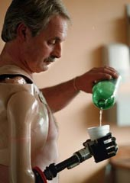

Fig. 2.1 – Prosthesis by EMAS -OTTO BOKK

Developed by German scientists, this bionic hand has electrodes that read the electric current produced by the muscles when they contract, then transmit it to a microprocessor and activate the prosthesis. The prosthesis (Fig. 2.2) can perform the functions of hand rotation, take and hold various objects. At the same time, the bioelectric prosthesis allows the user to use such things as a ballpoint pen, a spoon, fork and others. The latest modifications of bioelectric brushes "OTTO BOKK" have special sensor sensors in the finger area that control the grip strength of the object.
The prosthesis (Fig. 2.2) can perform the functions of hand rotation, take and hold various objects. At the same time, the bioelectric prosthesis allows the user to use such things as a ballpoint pen, a spoon, a fork, and more. The latest modifications of bioelectric brushes "OTTO BOKK" have special sensor sensors in the finger area that control the grip strength of the object. This allows you to take such fragile things as a chicken egg, a glass made of thin glass and others. [2]
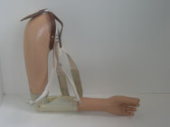

The prosthesis (Fig. 2.2) can perform the functions of hand rotation, take and hold various objects. At the same time, the bioelectric prosthesis allows the user to use such things as a ballpoint pen, a spoon, a fork, and more. The latest modifications of bioelectric brushes "OTTO BOKK" have special sensor sensors in the finger area that control the grip strength of the object. This allows you to take such fragile things as a chick


Fig. 2.3 – Touch Bionics i-LIMB prosthesis
- Squse
A Japanese company has developed a new arm for robots based on artificial muscles. The advantage of such a hand is caution in handling fragile things, such as glass, a chicken egg. The 400-gram brush is made of fabric, rubber and polymers. It is based on artificial muscles made of synthetic fibers, the contraction and straightening of which is controlled by compressed air. Proto 1 (Johns Hopkins University Applied Physics Laboratory) [2]
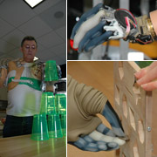

Fig. 2.4 – prosthesis by Squse

The American development of the Proto 1 upper limb prosthesis (Fig. 2.4), a fully integrated prosthetic hand that can be controlled naturally, receive sensory feedback and have eight degrees of freedom. The developed complex includes not only a prosthesis, but also a virtual reality system aimed at mastering the practical (Fig. 4) skills of a patient with a bionic prosthesis. Proto 1, uses a direct connection with the nervous system to communicate with a person, provides intensive use of the hand and conveys the feeling of grasping objects to a person. At the same time, a procedure such as targeted muscle reinnervation (Targeted Muscle Reinnervation) is used to attach the prosthesis, with the help of surgical movement of selected nerves in the area adjacent to the wound. During the tests, the patient Jesse Sullivan, who lost both hands in 2001, took various objects in his new hands, took a credit card from his pocket, performed more subtle manipulations with small objects, and also demonstrated a natural gait, with a normal for humans not large waving hands. Festo Airic’s_arm

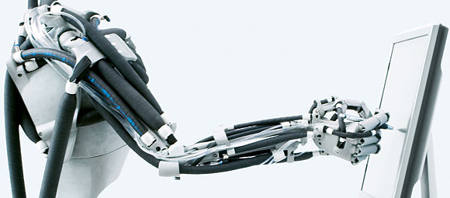

Fig. 2.5 - mechanical arm Festo Airic's_arm
The German company Festo developed a mechanical arm Airic's arm (Fig. 2.5). The dimensions of this hand are 85 × 85 × 65 centimeters, and the weight is 6.3 kilograms. The main advantage of this development is that the movements of the electro-mechanical hand are close to the human hand, in terms of accuracy of movements, dynamics and power. The main discovery is in the so-called "Fluidic Muscle". Contrary to the name, these muscles work from compressed air to 6-8 atmospheres. They consist of sections of elastic hoses reinforced with aramid fibers. When pressure is applied, they expand in width and simultaneously contract, like real muscles. Compared to electric actuators, pneumatic or hydraulic cylinders, such muscles cannot provide high speed of movement or range of movement of connected parts, but they have other strengths. Muscles a few centimeters long can develop forces of up to tens of kilograms, but the weight of these muscles is much smaller than in other drives of comparable force. The control system of such muscles can change the voltage up to 100 times per second and at the same time it does not show any inertia in its movements. We develop the strength and movement of the parts of which it is composed рука постійно вимірюється вбудованими датчиками переміщення, всього їх шість штук, та тиску повітря, вони індивідуальні для кожного мускула. [3]

- Dexterous Hand (Shadow Robot)

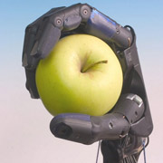
This development, Dexterous Hand (Fig. 2.6), is interesting in that it exactly matches the size of a human hand. Each of her fingers has four degrees of freedom, and the big one has five degrees of freedom, plus there are two more degrees of freedom in the wrist. Pneumatic motors drive the fingers and the entire hand, and all this is controlled by a computer, receiving signals from almost 200 force sensors and contacts.

Fig. 2.6 - Mechanical prosthesis Dexterous Hand (Shadow Robot)
3. STRUCTURE OF THE UPPER EXTREMITY
3.1 Belt of the upper limb
The girdle of the upper limb consists of the clavicle and the scapula.
Clavicle (clavicula) is a long S-shaped bone with a thickened sternal and flattened shoulder ends. The clavicle lies almost horizontally, bent forward, and laterally, that is, backward (Fig. 3.1). On its lower surface there is an articular surface to which ligaments connecting it to the rib and beak-like process of the scapula are attached. The upper surface of the clavicle is smooth, the lower surface is rough.

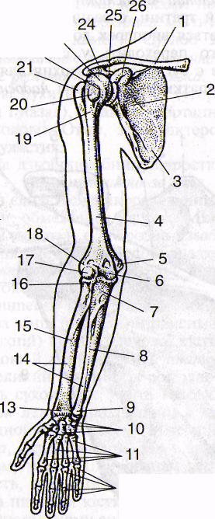

Fig. 3.1 - Structure of the upper limb
1 — clavicle; 2 — subscapular fossa; 3 — shoulder blade; 4 — humerus; 5 — medial epicondyle; 6 — humerus block; 7 — bumpiness of the ulna; 8 — ulna; 9 — head of the ulna; 10 — bones of the wrist; 11 — metatarsal bones; 12 — phalanges of fingers; 13 — styloid process; 14 — interosseous ridges; 15 — radial bone; 16 — head of radial bone; 17 — small head of humerus; 18 — lateral epicondyle; 19 — surgical neck; 20 — small tubercle; 21 — large tubercle; 22 —анатомічна шийка; 23 — humeral head 24 — humeral process; 25 — articular cavity of the scapula; 26 — beak-like process.

The scapula (ssarula) is a triangular-shaped bone (Fig. 3.2), has three edges - medial, lateral and upper, as well as three corners - upper, lower and lateral. The lateral angle is thickened, with an articular cavity for connection with the head of the humerus. Above the articular surface is a beak-like process. On the back, dorsal, surface of the scapula, in its upper third, there is a large bone ridge - the spine of the

Scapula. It extends across the scapula from its upper lateral corner, above which it passes into a flattened shoulder process - the acromion, where there is an articular surface for articulation with the clavicle. Above the spine of the scapula is the supras

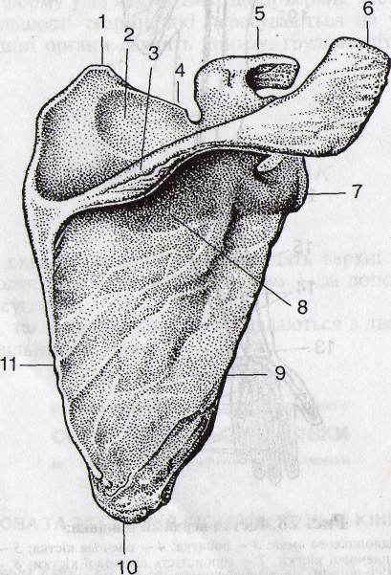

1 - upper corner; 2 - supranasal fossa; 3 - spine of the scapula; 4 - upper edge;
5 - beak-like process; 6 - shoulder process; 7 - side corner; 8 - subtarsal fossa;
9 - side edge; 10 - lower corner; 11 - medial edge.
On the costal (ventral) surface of the scapula there is a depression — the subscapular fossa, from which the muscle of the same name begins.
The clavicular notch of the sternum and the sternal end of the clavicle form the sternoclavicular joint.У зв'язку з тим, що між цими кістками немає congruence, then between their articular surfaces there is an articular disc that divides the joint into two chambers. The joint is fixed by two ligaments: sternoclavicular and interclavicular. In addition, there is a costoclavicular ligament between the 1st rib and the clavicle. In the sternoclavicular joint, movements are possible in the sagittal (up and down) and vertical axes (forward and backward), as well as rotation around the longitudinal axis of the clavicle (circular). Therefore, according to the nature of the movements, this joint can be classified as spherical.
Between the clavicle and the beak-like process of the scapula there is a strong fibrous plate - the beak-clavicular ligament. The shoulder process (acromion) of the scapula is connected to the acromial edge of the clavicle by a flat-shaped joint-forehead, which is limited in movement. Between the shoulder and beak a similar process of the scapula is the fibrous beak-acromial ligament,
which forms the vault of the shoulder joint and protects it from above.
3.3 Free upper limb.

The free upper extremity consists of the humerus, the bones of the forearm and the hand.
The shoulder bone (humerus) (Fig. 3.3) is a long tubular bone that has a body (diaphysis) and two ends (epiphyses): proximal and distal. The proximal (upper) end of the humerus ends with its head. Between the head and the body lies an anatomical neck, below which there are two tubercles: a large and a small one, they are separated by an intertuberous groove, in which the tendon of the long head of the biceps brachii muscle passes. The large tubercle lies laterally, and the small tubercle lies anteriorly. The ridges of the same name extend from it. Between the epiphysis and the body there is a surgical neck, which is called so because of frequent bone fractures in this place. Under the crest of the big tubercle there is a deltoid hump, to which the deltoid muscle is attached. The upper part of the humerus has a cylindrical shape, the lower part is triangular. Laterally on the distal epiphysis lies the cephalic elevation — the small head of the humerus, with which the radius articulates. The block of the humerus is located medially on this epiphysis, the articular surface of which, together with the block notch of the ulna, forms the humeral joint. There is a coronal fossa above the block in front, and an ulnar fossa behind. When the forearm is flexed, the coronal process of the ulna enters the coronal fossa, and when the forearm is extended, the ulnar process of the ulna enters the fossa of the same name. Above the articular surfaces on the sides are the lateral and medial condyles, and above them lie the epicondyles of the same name, to which the muscles are attached.
The head of the humerus, connecting with the articular cavity of the scapula, supplemented by the articular lip, forms the spherical shoulder joint (articulatio humeri) (Fig. 3.4, 3.5). It is the most mobile joint in the human body. In this joint, movements occur around three axes: frontal (flexion and extension), vertical (rotation to the middle and to the side), sagittal (abduction and adduction). In the joint, circular movements are also possible - rotation and circumduction.
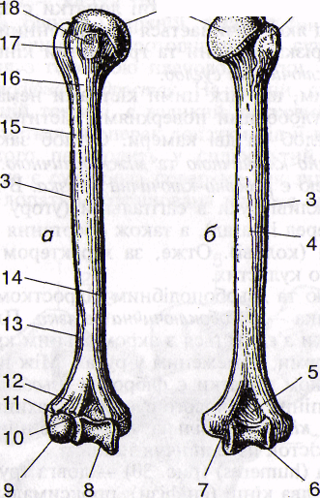

Fig. 3.3 – Humerus
a — front view; b — rear view;
1 — head; 2 — a large tubercle; 3 — delta-shaped bumpiness; 4 — furrow of the radial nerve; 5 — fossa of the ulnar process; 6 — block; 7 — furrow of the ulnar nerve; 8 — medial epicondyle; 9 — head; 10 — coronal fossa; 11 — lateral epicondyle; 12 - radial fossa; 13 — side edge; 14 — medial edge; 15 — crest of a large tubercle; 16 — ridge of the small tubercle; 17 — intertuberous furrow; 18 — a small tubercle
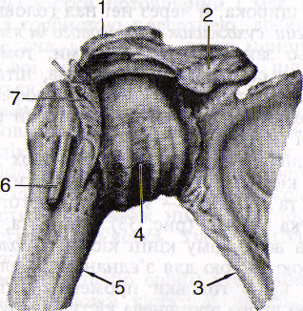
The peculiarity of the shoulder joint is that the articular cavity of the scapula covers only a third of the head of the humerus, and therefore a lip of the joint has formed around the articular surface, which increases the articular cavity. The joint capsule is fixed to the articular lip, and on the humerus along the anatomical neck. Here the capsule of the joint is spacious, wide, and the long tendon of the biceps muscle of the shoulder passes through it above the head of the humerus. The shoulder joint is not sufficiently secured by ligaments, so it is easily injured, especially in athletes (gymnasts, weightlifters, boxers). Dislocations of this joint are also possible in people whose profession involves carrying large loads, with significant sweeping movements of the loaded upper limb.

Fig. 3.4 – Shoulder joint
1 — shoulder process; 2 — beak-like process; 3 — shoulder blade; 4 — articular capsule; 5 — humerus; 6 — tendon of the long head of the biceps brachii muscle;
7— subscapularis muscle

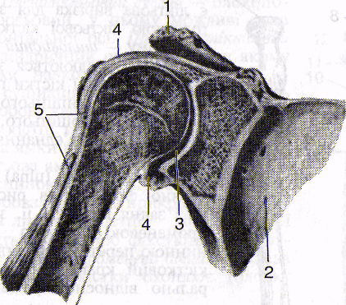

,

Fig. 3.5 – Shoulder joint
1 — shoulder process; 2 — shoulder blade; 3 — joint cavity; 4 — articular capsule; 5 — tendon of the long head of the biceps brachii muscle.
The forearm (antebrachii) consists of two bones connected by syndesmosis: the radius, which is located on the outside of the forearm, and the ulnar, which is on the inside.
Radius (Fig. 3.6) is tubular, consists of a body and two ends. At the upper end of the bone there is a cylindrical head with an articular fossa for connection with the small head of the humerus. Along the edge of the head of the radius there is an articular contour, with the help of which the radius is connected to the corresponding articular contour of the ulna. Below the head there is a neck, under which there is a tubercle of the radius. The lower end of the radius is expanded and has a carpal articular surface that connects to the first row of carpal bones. On the inner edge there is an ulnar notch for articulation with the head of the ulna, and on the outer edge there is a styloid process to which the ligaments of the hand are attached. The body of the radius is smooth, rounded on the outside and pointed on the inside, which turns it towards the connection with the ulna.
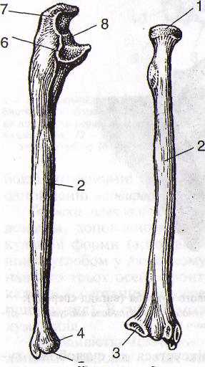

1 — head of the radial bone; 2 — interosseous edge; 3 — ulnar notch; 4 — head of the ulna; 5 — styloid process; 6 — radial notch for connection with the head of the radial bone; 7 — ulnar process; 8 — block cut; 9 — coronal process
The ulna has a triangular body (see Fig. 3.6). Its front and back surfaces, connecting with the radius by a connective tissue membrane, form an interosseous edge located laterally relative to the radius. The upper end of this bone is thickened and has two processes: the posterior one is ulnar with a bumpy surface to which the triceps is attached the shoulder muscle, and the front one, somewhat smaller, is the coronal muscle. The shoulder muscle is attached to the humerus of the ulna, which is contained under the coronal process. On the lateral surface of the coronal process there is a radial notch for connection with the head of the radial bone. Between the ulnar and coronal processes there is a block notch, with the help of which the ulna is articulated with the block of the humerus. The lower end of the ulna has a head with articular surfaces - an articular contour, thanks to which it connects with the radius, as well as a lower articular surface for articulation with the bones of the wrist. At the back of the head there is a styloid process. The elbow joint (articulatio cubiti) is formed by three bones: the distal end of the humerus and the proximal ends of the radius and ulna. The joint is complex because it combines three joints: humerus, humerus, and ulna (Fig. 3.7).
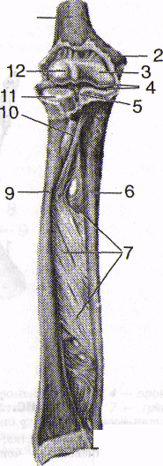
The humeral joint is spherical in shape, it can move around three axes: vertical, horizontal, and sagittal. The shoulder-elbow joint is a block-like uniaxial joint, in which movements around the frontal axis are possible. The radioulnar joint is a cylindrical uniaxial joint, in which movements around the vertical axis are possible - pronation and supination. These three joints have a common joint capsule, which is attached to the humerus in such a way that the ulnar and radial fossa are located in the joint cavity, and the ulnar fossa (behind) lies partially outside the joint cavity. On the radius, the joint capsule is attached to the neck, and on the ulna, to its block notch. The elbow joint is fixed by two ligaments: ulnar lateral and radial lateral. The annular ligament of the radius covers the head of the radius and attaches to the joint capsule. In the elbow joint, movements around the frontal axis are possible — flexion and extension; around the vertical — rotation that occurs between the humerus and radius and radius and ulna. The radial and ulnar bones, being connected, form the proximal and distal radius-ulnar joints of a cylindrical shape, which are functionally reduced to a combined joint. Movements in these joints are carried out around a vertical axis, and the ulna is stationary, and the radius, together with the hand, rotates around it.

Fig. 3.7 – Elbow joint
1 — humerus; 2 — articular capsule; 3 — humerus block; 4 — lbow joint cavity; 5 — proximal radioulnar joint; 6 — ulna; 7 interosseous membrane; 8 — distal radioulnar joint; 9 — radial bone; 10 — tendon of the biceps muscle; 11 — head of the radial bone; 12 — cephalic elevation.
The hand (manus) consists of three parts: the wrist (carpus), the wrist (metacarpus), the phalanges of the fingers (phalanges digitorum) (Fig. 3.8), has a front surface - the palm, and a back surface - the back.
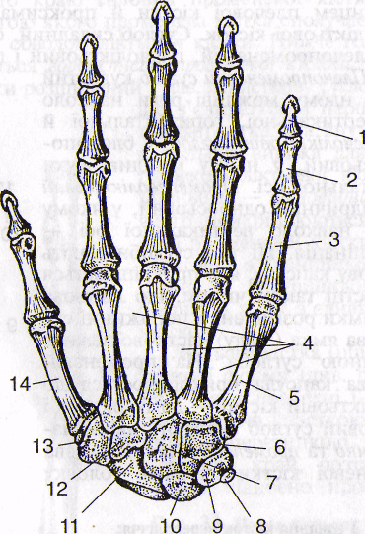

Fig. 3.8 - Brush
1 — nail phalanx; 2 — middle phalanx; 3 — main phalanx; 4 — interosseous spaces;
5— the fifth metacarpal bone; 6 - hooked; 7 — cephalic; 8 — pea-shaped; 9 - three-sided; 10— crescent; 11 - boat-shaped; 12 — trapezoidal; 13 — trapezius bone; 14 — the first metacarpal bone.
The wrist consists of eight bones arranged in two rows: upper and lower. The upper row, starting from the lateral edge, includes the following bones: boat-shaped, crescent, trihedral and pea-shaped. The first three bones are tight are fixed among themselves by connections. With their articular surfaces, they form an ellipse-like bulge with which the radial bone forms the radiometacarpal joint. The pea-shaped bone is connected by a joint only to the trihedral bone, it forms a projection towards the palm, to which muscle tendons and ligaments are attached. The lower row of bones of the wrist includes the trapezium, trapezium, cephalic and hook bones. They articulate with the bones of the upper row of the wrist and the bones of the wrist.
The radiocarpal joint (articulatio radiocarpea) (Fig. 3.9) is elliptical in shape, formed by the articular surface of the radiocarpal bone and the upper row of carpal bones (except the pea-like bone). The joint is well secured by palmar, dorsal and lateral ligaments. The ulna does not participate in the formation of this joint. The carpal joint has two axes of rotation: sagittal and frontal. Bending around the front is possible and extension, and abduction and adduction around the sagittal. Semicircular movements are also possible in this joint.
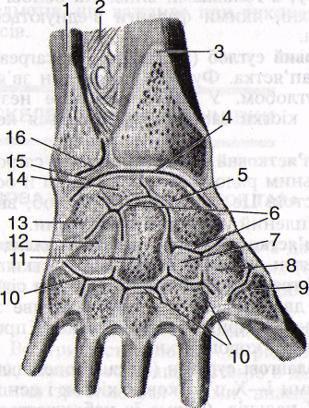

Fig. 3.9 - Radiocarpal joint
1 — ulna; 2 — interosseous membrane of the forearm; 3 — radial bone;
4 — radio-carpal joint; 5 — navicular bone; 6 — intercarpal joint;
7 — trapezoidal bone; 8 — trapezius bone; 9 — carpal-carpal joint of the thumb;
10 — carpometacarpal joints of II—V fingers; 11 — cephalic bone; 12 — hook bone;
13 — trihedral bone; 14 — crescent bone; 15 — articular disk; 16 — distal radioulnar joint.
The metatarsal consists of five tubular bones. Each of them has a base, a body and a head. With the help of the base, they connect with the bones of the wrist, and with their heads - with the phalanges of the fingers. The first metacarpal bone is shorter and wider than the others, it forms a saddle-shaped joint with the large trapezoidal bone, which provides a large range of movements of the 1st finger.
The bones of the fingers of the hand. Each finger (except the first) has three phalanges: proximal, middle and distal. The first finger does not have a middle phalanx, but only a proximal and a distal one. Each phalanx has a base, a body, and a head. The base of the phalanges of the fingers is directed upwards, and the heads are downwards. At the base and head of the bones there are articular surfaces that connect the phalanges to each other and to the bones of the wrist.
The intercarpal joint (articulatio intercarpea) is formed by two rows of carpal bones. It is functionally connected with the carpal joint. It has slight flexion and flexion. All the bones of the wrist are fixed by short strong ligaments.
The carpometacarpal joint (articulatio carpometacarpea) is located between the distal row of carpal bones and the bases of II, III, IV, V metacarpal bones. This is a slow-moving joint, it belongs to amphiarthrosis, fixed by short ligaments.
The carpometacarpal joint of the thumb is formed by the articular surfaces of the base of the first metacarpal bone and the distal surface of the large trapezius bone. It is saddle-shaped, well mobile, biaxial, it is possible to bend and unbend, adduct and adduct the 1st finger, oppose it in relation to other fingers, circular movements.
The metacarpophalangeal joints (articulationes metacarpophalan geae) are formed by the heads of the I-X metacarpal bones and the bases of the proximal phalanges of the I-V fingers. Their shape is close to spherical, but the capabilities of the spherical joint are not fully realized, since the lateral ligaments fix the joints well. The following movements are possible in these joints: around the frontal axis — bending, extension; around the sagittal axis — abduction and adduction.
The interphalangeal joints of the hand (articulationes inyerphalangeae manus) are formed by the heads and bases of adjacent phalanges, have a block-like shape, they can
only move around the frontal axis — bending and extending. The joints have well-developed lateral fastening ligaments. [4]

4. BASIC CONCEPTS AND DEFINITIONS. STRUCTURE OF MANIPULATORS

4.1 Prostheses and prosthetics
Bioelectric prostheses have become an achievement in upper limb prosthetics (Fig. 4.1). They are based on the principle of using external energy sources in connection with the biological activity of muscles. The prosthesis consists of a lightened pleasant cavity, on the inner surface of which the conductive plates are fixed by flexors and extensors, respectively. From them goes the wiring to the electric current amplifier and then to the electric motor, which is located in the brush. The engine is powered by a small battery. The principle of operation of the bioelectric prosthesis is based on this: the bioelectric potentials removed during muscle contraction are amplified several hundred thousand times and activate the electric motor. The latter activates the movement mechanism of the hand through the gearbox, bending or extending the fingers.
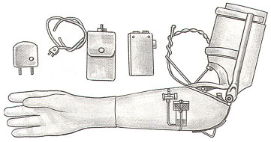

Fig. 4.1 Bioelectric prosthesis for a shoulder stump
The advantage of the bioelectric prosthesis is in the natural phantom movements of the hand. At the same time, it does not require much muscle effort, the grip of objects can be adjusted visually by a disabled person. This prosthesis is intended for people with an inextinguishable phantom of an amputated limb. And yet, in all currently operating prostheses of the upper limbs, one movement is used to grasp objects - opening and closing the hand, but it is not highly effective (Fig. 4.2).
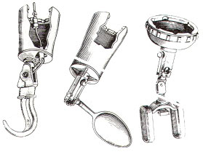
Fig. 4.2 Set of working nozzles for prostheses of the upper limbs
4.2 Geometric and kinematic characteristics
The structural formula is a mathematical record of the structural scheme of the manipulator, it has information about the number of its degrees of freedom, the types of kinematic pairs and their orientation relative to the axis of the basic coordinate system (the system connected to the fixed link)
The movements provided by the manipulator are divided into:
• Global – movements of the manipulator stand, which significantly exceed the dimensions of the mechanism;
• Regional - movements provided by the first three links of the manipulator or its "hand", the magnitude of which can be compared with the dimensions of the mechanism;
• Local - movements provided by the links of the manipulator, which form its "brush", the size of which is much smaller than the size of the mechanism. Looking at this classification of movements, two parts of the kinematic chain with different functions can be distinguished in the manipulator: the hand mechanism and the hand mechanism. By hand is understood the part of the manipulator that ensures the movement of the grip center - point M (regional movements of the grip); under the brush - those links and pairs that ensure the orientation of the grip (local movements of the grip).
Consider the structural diagram of an anthropomorphic manipulator, that is, a diagram similar to the mechanism of a human hand (Fig. 4.3).
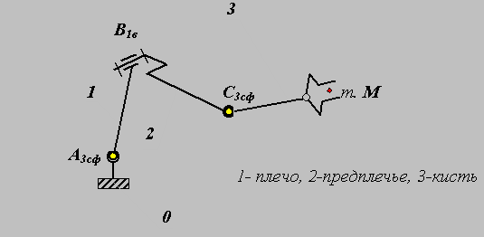
1 - shoulder; 2 - forearm; 3 - Hand

Fig. 4.3 Structural diagram, which consists of the main elements of the structure of the human hand
This mechanism consists of three moving links and three kinematic pairs: two three-moving spherical Azsf and Szsf and one single-moving B1b.
Kinematic pairs of the manipulator are characterized by: the name or designation KP - the capital letter of the Latin alphabet (A, B, C, etc.); links that create a pair (0/1, 1/2, etc.); by the relative movement of links in a pair (for single-moving pairs – rotary, progressive and helical); KP mobility (for lower pairs from 1 to 3, for higher ones from 4 to 5); the axis of orientation of the KP axis relative to the axes of the base or local coordinate system. The working space of the manipulator is a part of the space bounded by surfaces passing to a set of possible positions of its links. the appearance of the manipulator is presented in fig. 4.4.
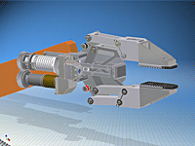
Fig. 4.4 View of a robotic mechanical manipulator
The manipulator service area is a part of the space that corresponds to multiple possible positions of the manipulator's grip center. The service area is an important characteristic of the manipulator. It is determined by the structure and coordinate system of the manipulator's hand, as well as by the constructive restrictions imposed by the relative movement of links in the KP [7]. The attachment of the manipulator is shown in fig. 4.5.
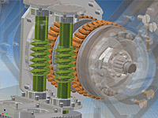
Fig. 4.5 Example of fixing the manipulator
The mobility of the manipulator W is the number of independent generalized coordinates reliably determining the position of the gripper in space, calculated according to formula (4.1).
$W=6∙n-\sum_{i=1}^{5}{(6-i)∙p_{i}}$(4.1)
Open kinematic chains are calculated according to formula (4.2):
$W=\sum_{i=1}^{5}{i∙p_{i}}$ (4.2)
The maneuverability of the manipulator M - the mobility of the manipulator with a fixed (fixed) grip is calculated according to the formula (4.3)..
М = W – 6. (4.3)
The possibility of changing the orientation of the grip when placing its center at a given point of the service area is characterized by the service angle - the body angle Ψ , which can describe the last link of the manipulator (the link on which the grip is located) when fixing the center of the grip at a given point of the service area is calculated according to the formula (.4) .
Ψ = f_{c} /lcм³ , (4.4)
where: f_{c} is the area of the spherical surface, the described point C of link 3,l _{cm} is the length of link 3.
The relative value k_{Ψ}=Ψ/(4π), is called the service coefficient. For the manipulator shown in Fig. 4.6, the degrees of freedom of the manipulator:
W=6*3-(3*2-5*1)=18-11=7;
maneuverability:
M=7-6=1;
construction formula (3.5):
W=[Θ₁₀+φ₁₀+Ψ₁₀]+φ₂₁+[ Θ₃₂+φ₃₂+Ψ₃₂]. (4.5)
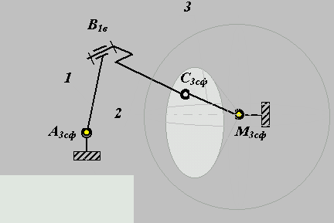
Fig. 4.6 Kinematics of movement in space with a given orientation
The structure of the kinematic chain of the manipulator should ensure the required movement of the object in space with a given orientation. For this, it is necessary that the gripper of the manipulator has the ability to move in at least six coordinates: three linear and three angular. Consider the point M on the object of manipulation, which coincides with the center of capture. The position of the object in the fixed (basic) coordinate system 0x0y0z0 is determined by the radius-vector of the point M and the orientation of the unit vector with the origin at this point. In mathematics, the position of a point in space is given in one of three coordinate systems:
• Rectangular Cartesian with coordinates xM,yM,zM;
• Cylindrical with coordinates rsM, M, zM;
• Spherical with coordinates rM,M,M .
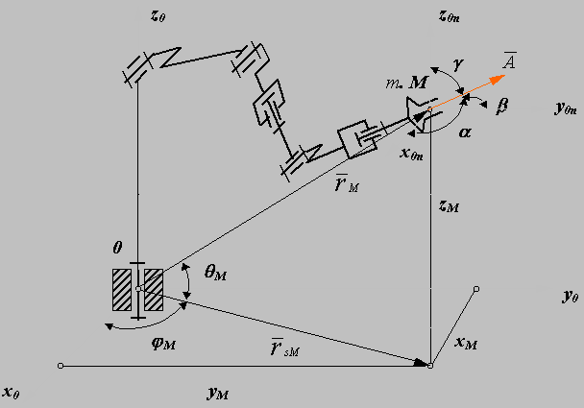
The orientation of the object in space is given by the angles: ,  and , which the orientation vector forms with the axes of the basic coordinate system. Figure 4.7 shows a diagram of six moving manipulators with rotating kinetic pairs with coordinates [9] of the manipulation object.

Fig. 4.7 Scheme of six chains of a moving manipulator with kinetic pairs

During the structural synthesis of the manipulator mechanism, the following must be taken into account:
• Kinematic pairs of manipulators are equipped with drives, which include motors and braking devices, because of this, single-moving kinematic pairs are often used in manipulator schemes: rotating or progressive;
• It is necessary to ensure not only the specified mobility of the manipulator grip, but also the orientation of the axes of the kinematic pairs, which ensured the required shape of the service area, as well as the simplicity and convenience of programming its movements;
• When choosing the orientation of the kinematic pairs, it is necessary to take into account the location of the drives (on the platform or on the moving links), as well as the method of balancing the weight of the links.При здійсненні першої умови кінематичні пари с кількома степенями свободи замінюють еквівалентними кінематичними з`єднаннями [6].
The gripper can be moved in space if the axes of the first three kinematic pairs are oriented along the axes of one of the coordinate axes. At the same time, the choice of the coordinate system determines the type of manipulator arm and the appearance of its service area. According to GOST 25685-83, the types of coordinate system for the hand of the manipulator are defined, which are given in the table. 3.1. here are examples of structural diagrams of mechanisms according to the coordinate system. Structural diagrams of brush mechanisms used in manipulators are given in table. 3.2. By connecting this or another hand mechanism to the output link of the hand, it is possible to obtain a large number of well-known structural schemes of manipulators.

Rectangular (Cartesian) | Cylindrical
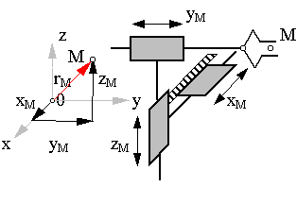 | 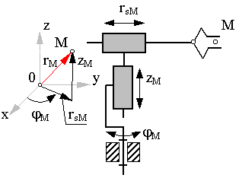
Table 3.1The coordinate system of the hand of the manipulator
Сферична | Кутова (ангулярна)
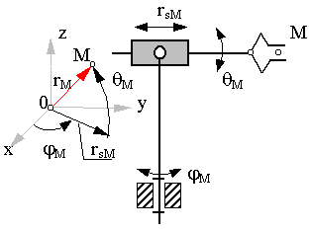 | 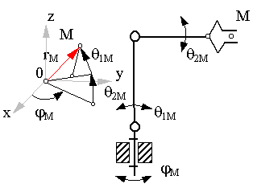
Таблиця 3.2. Структурні схеми кисті маніпулятора
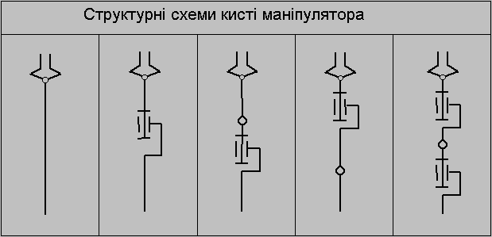

The structure of the manipulator is determined by the location of the actuators. If the actuators are located in kinematic pairs, then the mass of the actuators is added to the masses of the moving links of the manipulator. The total load on the actuators and their force increases, and the ratio of the mass of the manipulator to the payload (the maximum mass of the object of manipulation) decreases. Additional kinematic chains are used to transmit motion from the drive to the link. Let's take a look at the ASEA PR manipulator hand diagram as an example. Added to the three-link mechanism with an angular coordinate system:
• For the drive of link 2 – a simple rocker mechanism formed by links 4,5 and 2;
• For the drive of link 3 – a chain made of rocker mechanism (links 6,7 and 8) and articulated four-link (links 8,9,2 and 3).
Thus, the kinematic chain of the arm (links 1, 2 and 3) and the kinematic chains of the drives can be distinguished in the lever mechanism. Manipulators that use the principles of placing drives in the base have more complex mechanisms. But increasing the number of links and kinematic pairs is compensated by the reduction of the mass and moments of inertia of the moving links of the manipulator. In addition, closed kinematic chains increase the accuracy and rigidity of the mechanism. In general, manipulators that use the principles of a combined arrangement of actuators (part of the actuators are stationary, and some are on moving links) have residual energy and dynamic characteristics, and they are also more accurate.
In the kinematic schemes of the considered manipulators, the weight of the links causes an additional load on the actuators. The SKILAM company developed the SANCIO robot, in which the weight of drives and links are perceived by kinematic pairs, and the moment of the engines is affected only by the force of friction. Such a structural scheme of the mechanism required an increase in the size of the kinematic pairs, but in general, a significant gain was obtained in terms of energy and dynamic indicators. These examples do not cover all possible situations of rational choice of manipulator structure. They only demonstrate the most well-known of the successful structural schemes [8].

An important feature of manipulators is the change in the structure of the mechanism during operation. Some kinematic pairs include braking devices. At the same time, two links of the mechanism are rigidly connected to each other, forming one link. One kinematic pair and one link are removed from the structural diagram of the mechanism, the number of movements of the gripper of the mechanism is reduced (usually by one). The structure of the mechanism also changes in those cases when, in the process of working operations, the gripper with the object of manipulation collides with surrounding objects, creating kinematic pairs with them. The kinematic chain of the mechanism closes, and the number of degrees of freedom decreases. In this case, redundant links may appear in the chain.

4.3 Kinematic analysis of a mechanical manipulator.
The first and main task of kinematics is to determine the position function. For spatial mechanisms, the most effective methods of solving this problem are the vector method and the coordinate transformation method. When solving direct problems about the position of the grip of the manipulator often use the coordinate transformation method. Of the large number of coordinate transformation methods, which differ among themselves by the rules for choosing the axes of local coordinate systems, the Denavit and Hartenberg method is more often used for the manipulator.
We will describe two types of matrices:
Matrix M, defining the relationship between the coordinate systems of neighboring links;
The matrix T determines the position and orientation of each chain of the mechanism in a fixed or basic coordinate system.
We will use homogeneous coordinates of the three-dimensional design space, in which the movement of the Euclidean space can be represented by a linear transformation:
$\overline{r_{j}}=M_{ij}∙\overline{r_{j}}$ , де $M_{ij}$ - матриця 4х4 виду $\left|\begin{matrix}U_{ij} & b \\ 000 & 1\end{matrix}\right|$.
, where is a 4x4 matrix of the form .
This transformation is equivalent to the transformation in Euclidean space according to formula (4.6).
$\overline{r_{i}}=U_{ij}∙\overline{r_{j}}+b, де \left\lfloor \overline{r_{i}}\right.,\left.\overline{r_{j}}\right\rfloor ∈R^{3}$ (4.6)
That is, a transformation that includes a rotation defined by a 3x3 matrix and a parallel translation defined by a vector. In a homogeneous space, the position of a point will be determined not by three x, y and z, but by four values x`, y`, z` and t`, which satisfy the following relations:
$x={x`}/{t`} , y={y`}/{t`} , z={z`}/{t`}$ (4.7)
More often, t`=1 is accepted. In the rotation matrix U_{ij}, the elements uij are the direction cosines of the angles between the new axis i and the old axis j. Vector $\overline{b}=(x,y,z)$is a three-dimensional vector defining the position of the beginning of the new coordinate system and in the old system j. The choice of the location of the axis must correspond to the problem to be solved. When the problem about the position is solved, it is necessary: in the forward problem to determine the position of the output chain as a function of movement in the drives, in the reverse problem - to represent the given position of the output chain as a function of movement in the drives. The choice of location and orientation of local coordinate systems should ensure the fulfillment of these tasks [11]. When using the Denavit and Hartenberg method, the coordinate axes are located according to the following rules:
1. For the chain and the axis $z_{i}$ is directed along the axis of the kinematic pair created by it with the chain (i+1). The origin of the coordinates is placed in the geometric center of this pair.
2. The axis xi is directed along the general perpendicular to the axis z_{i-1} and z_{i} with the direction from z_{i-1} to z_{i} . If the axes z_{i-1} and z_{i} coincide, then xi is perpendicular to them and directed randomly. If they intersect in the center of the kinematic pair, then the origin of the coordinates is located at the point of intersection, and the x_{i} axis is directed according to the rule: $\overline{x_{i}}=\overline{z_{i}}∙{\overline{z}}_{i-1}$ (the shortest rotation of the z_{i} axis to alignment with z_{i-1} when observing from the end of the x_{i} should occur counterclockwise).
3. The ui axis was directed so that the coordinate system was right.
In the direct problem, it is necessary to determine the position of the grip of the manipulator and the coordinate system associated with it Mxnynzn in relation to the fixed or basic coordinate system Kx0y0z0. This is carried out by successive transitions from the chain coordinate system to the chain coordinate system and - 1. According to the accepted method, each transition includes a sequence of four movements: two turns and two parallel transfers, performed in the specified sequence (Fig. 4.8):
Rotation of the y-oi system around the xi axis by an angle – Θ i to the parallelism of the z_{i} axis with z_{i-1} (the positive direction of rotation when observed from the end of the xi vector counter-clockwise);
• Transfer along the x-axis by the amount –α i to the alignment of the origin of the Oi coordinate system with the point of intersection of the x-axis and z_{i-1} (counting along the x-axis from the point of intersection of the x- axis and the z_{i-1} axis);
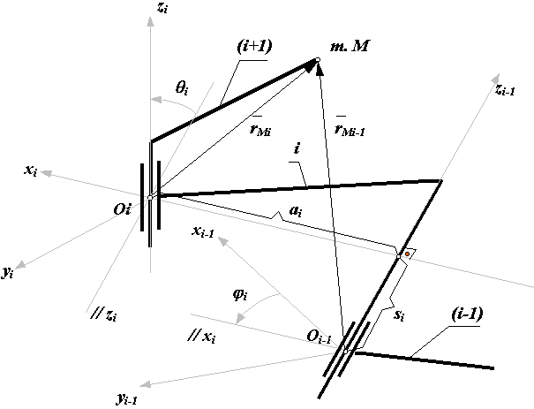

Fig. 4.8 Turns and parallel transfers
• Transfer along the z_{i-1} axis by the amount –s_{i} , after which the origin of the O_{i} coordinate system is located at the origin of the O_{i-1} coordinates of the system (i-1) (counting along the z_{i-1} axis from its origin of the O_{i-1} coordinates to the point of its intersection with along the x-axis);
• Rotation around the z_{i-1} axis by an angle of –φ i until the xi axis becomes parallel to the x_{i-1} axis (positive direction of rotation when observed from the end of the z_{i-1} vector counterclockwise).
It should be noted that the sign of the rotation angle does not matter, since the transition matrices use guide cosines (even functions). It is necessary to consider the angle providing the shortest rotation of the axis of the old system and to alignment (parallelism) with the corresponding new axis (and- 1). The displacement of the origin of the coordinates is defined as the coordinates of the beginning of the old Oi system in the new O_{i-1}.
The manipulators usually use single-moving kinematic pairs, either rotary or progressive. Both relative movements, both rotary and progressive, are implemented in cylindrical pairs. Because of this, in the general representation of the mechanism, cylindrical pairs are used (Fig. 1).
Matrices of the transition of their Oi system to the Oi-1 system can be written as:
$M_{i}=M_{i}^{θ}∙M_{i}^{α}∙M_{i}^{s}∙M_{i}^{φ}$ ,
Where is the rotation matrix around the xi axis by the angle Θi (4.8):
$M_{i}^{θ}=\left|\begin{matrix}\begin{matrix}1 & 0 \\ 0 & \cos{θ_{i}}\end{matrix} & \begin{matrix}0 & 0 \\ -\sin{θ_{i}} & 0\end{matrix} \\ \begin{matrix}0 & \sin{θ_{i}} \\ 0 & 0\end{matrix} & \begin{matrix}\cos{θ_{i}} & 0 \\ 0 & 1\end{matrix}\end{matrix}\right|$ (4.8)
The transfer matrix along the xi axis on –α_{i} (4.9):
$M_{i}^{α}=\left|\begin{matrix}\begin{matrix}1 & 0 \\ 0 & 1\end{matrix} & \begin{matrix}0 & α_{i} \\ 0 & 0\end{matrix} \\ \begin{matrix}0 & 0 \\ 0 & 0\end{matrix} & \begin{matrix}1 & 0 \\ 0 & 1\end{matrix}\end{matrix}\right|$ (4.9)
The transfer matrix along the axis z_{i-1} on –s_{i} (4.10):
$M_{i}^{s}=\left|\begin{matrix}\begin{matrix}1 & 0 \\ 0 & 1\end{matrix} & \begin{matrix}0 & 0 \\ 0 & 0\end{matrix} \\ \begin{matrix}0 & 0 \\ 0 & 0\end{matrix} & \begin{matrix}1 & s_{i} \\ 0 & 1\end{matrix}\end{matrix}\right|$ (4.10)
The rotation matrix around the axis z_{і-1} by the angle –φ_{і} (4.11)
$M_{i}^{φ}=\left|\begin{matrix}\begin{matrix}\cos{φ_{i}} & -\sin{φ_{i}} \\ \sin{φ_{i}} & \cos{φ_{i}}\end{matrix} & \begin{matrix}0 & 0 \\ 0 & 0\end{matrix} \\ \begin{matrix}0 & 0 \\ 0 & 0\end{matrix} & \begin{matrix}1 & 0 \\ 0 & 1\end{matrix}\end{matrix}\right|$ (4.11)
In these matrices, the variables si and φi correspond to the relative movements of links in kinematic pairs and are the combined coordinates of the manipulator, determining the configuration of the mechanism in the considered position. Variables αи and Θи are determined by the constructive performance of the manipulator links, they remain unchanged in the process of movement [10].
The position of some random point M in the coordinate system of link i is determined by the vector rMi , and in the coordinate system of link (i-1) - by the vector rM_{i-1} . These radii are connected to each other through the M_{i} coordinate transformation matrix by the following equation:
$\overline{r}M_{i-1}=M_{i}∙\overline{r}M_{i}$ ,

where
$M_{i}=\left|\begin{matrix}\begin{matrix}\cos{φ_{i}} & -\cos{θ_{i}∙\sin{φ_{i}}} \\ \sin{φ_{i}} & \cos{θ_{i}}∙\cos{φ_{i}}\end{matrix} & \begin{matrix}\sin{φ_{i}∙\sin{θ_{i}}} & α_{i}∙\cos{φ_{i}} \\ -\cos{φ_{i}∙\sin{θ_{i}}} & α_{i}∙\sin{φ_{i}}\end{matrix} \\ \begin{matrix}0 & \sin{θ_{i}} \\ 0 & 0\end{matrix} & \begin{matrix}\cos{θ_{i}} & { s}_{i} \\ 0 & 1\end{matrix}\end{matrix}\right|$ - matrix transition from the i_{th} coordinate system to (i-1).
Consider six moving manipulator in the initial position (Fig. 4.9). The initial position will be the one in which all relative general coordinates are equal to zero. The transition from the coordinate system of any i-th link to a fixed or base system is written in the form:
Consider six moving manipulator in the initial position (Fig. 4.9). The initial position will be the one in which all relative general coordinates are equal to zero. The transition from the coordinate system of any i-th link to a fixed or base system is written in the form:
$\overline{r}M_{0}=M_{1}∙M_{2}∙…M_{i}∙\overline{r}M_{i} чи \overline{r}M_{0}=T_{i}∙\overline{r}M_{i}$.
For the scheme shown in Fig. 4.9, the radius and the radius is determined by formula (4.12).
$\overline{r}M_{0}=T_{n}=T_{6}$ (4.12)
that is, the position of the output link of the manipulator is determined by the matrix Tn. The elements of this matrix determine the position of the capture center of point M and its orientation in space.
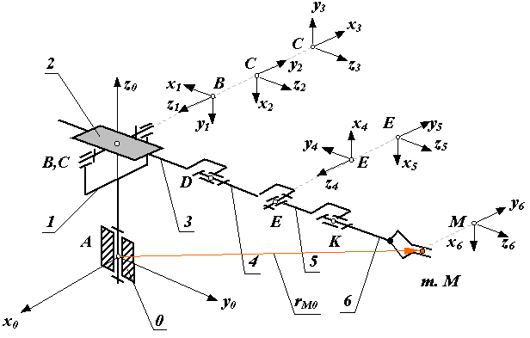
That is, the position of the output link of the manipulator is determined by the matrix Tn. The elements of this matrix determine the position of the capture center of point M and its orientation in space.

Fig. 4.9 Coordinate scheme of the basic coordinate system.

The fourth column determines the Cartesian coordinates of the point M (the projection of the r_{M0} vector on the coordinate axis). The third column has the guiding cosines of the z_{n} axis of the coordinate system, associated with the gripper, or the approach vector, $\overline{А}$ which characterizes the direction of the jaws of the gripper (Fig. 4.10). The second column determines the direction of the y_{n} axis or the orientation vector $\overline{О}$, which passes through the gripper center along the axis perpendicular to the working surfaces of the jaws. The first column contains the direction cosines of the x_{n} axis or vector ($\overline{О}$х$\overline{А}$). The approach angle of the grip α is the angle between the approach vector $\overline{А}$ and the base vector:
$R_{α}=(\overline{O}∙{\overline{k}}_{0})$ ,
Where ${\overline{k}}_{0}$ - unit vector ${\overline{z}}_{0}$ fixed or basic coordinate system.
The matrix Tn can be represented in the following form:
$$T_{n}=\left|\begin{matrix}\begin{matrix}{(\overline{O}∙\overline{A})}_{x} & O_{x} \\ {(\overline{O}∙\overline{A})}_{y} & O_{y}\end{matrix} & \begin{matrix}A_{x} & r_{n}M_{x} \\ A_{y} & r_{n}M_{y}\end{matrix} \\ \begin{matrix}{(\overline{O}∙\overline{A})}_{z} & O_{z} \\ 0 & 0\end{matrix} & \begin{matrix}A_{z} & r_{n}M_{z} \\ 0 & 1\end{matrix}\end{matrix}\right|$$
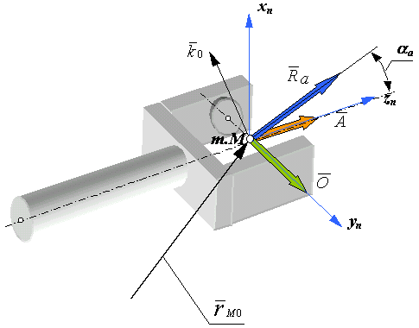

Fig. 4.10 – The direction of the gripping jaws

As a result of matrix transformations, we get the radius - vector of the capture point M as a function of general coordinates. More often, general coordinates are taken as linear and angular movements in kinematic pairs or on the output shafts of the manipulator drive. In a mechanism with n degrees of freedom, in general, the grip position function can be expressed by formula (4.13).
$\overline{r}OM=T_{n}∙\overline{A}=\overline{П}(q_{1},q_{2},…q_{n})$ , (4.13)
where $q_{1},q_{2},…q_{n}$ - general coordinates of the manipulator.
In the kinematic analysis of the manipulator in the direct task, it is necessary to determine the linear and angular velocities and accelerations of the gripper at given angular and linear total velocities and accelerations (usually relative velocities and accelerations in the kinematic pairs of the mechanism). In the inverse problem according to the given law of change of speed and acceleration of the gripper, the laws of change of speeds and accelerations in the control unit or on the output links of the drive are determined. The solution of the direct kinematics problem for the gripper point M can be obtained by differentiating the fourth column of the matrix T_{n} by time
$r_{n}M=\left|\begin{matrix}r_{n}M_{x} \\ r_{n}M_{y} \\ \begin{matrix}r_{n}M_{z} \\ 1\end{matrix}\end{matrix}\right|$ ; $V_{n}M=\frac{dr_{nM}}{dt}=\left|\begin{matrix}V_{n}M_{x} \\ V_{n}M_{y} \\ \begin{matrix}V_{n}M_{z} \\ 1\end{matrix}\end{matrix}\right|$ ; $a_{n}M=\frac{d^{2}r_{nM}}{dt^{2}} =\left|\begin{matrix}a_{n}M_{x} \\ a_{n}M_{y} \\ \begin{matrix}a_{n}M_{z} \\ 1\end{matrix}\end{matrix}\right|$ ;

The angular velocity and angular acceleration of the gripper can be determined by vector addition of the relative angular velocities in the rotating KPs of the mechanism. Since the vector of angular velocities, with this choice of orientation, the coordinate axes coincide with the z axis, then the angular velocity of capture (4.14)
${\overline{ω}}_{n}=\sum_{i=1}^{m}{{\overline{k}}_{i-1}}∙ω_{i,i-1} ,$ (4.14)

where ${\overline{k}}_{i-1}$ - ort axis z of the coordinate system, located in the center of the CP, connecting link _{i} and link _{i-1},
m is the number of rotating CPs in the mechanism.
Differentiating this expression by time, we obtain the formula for determining the angular acceleration of the grip (4.15):
${\overline{ε}}_{n}=\sum_{i=1}^{m}{{\overline{k}}_{i-1}∙ε_{i,i-1}}+\left.\sum_{j=2}^{m}{\left[\left(\sum_{k=i-1}^{m-1}{{\overline{k}}_{k-1}∙ω_{k}}\right)\right.}×({\overline{k}}_{j-1}∙ω_{j})\right]$ (4.15)
Figure 4.10 shows the simplest manipulator, which consists of two fingers that perform the function of grasping and holding the object. They are equipped with pressure gauges that do not allow deformation of the object being lifted. These sensors evenly distribute the forces on both sides of the object. The use of touch sensors makes it possible to pick up very fragile things, such as, for example, a chicken egg, and not crush it [9].
4.4 Power calculation of the manipulator.
In the force calculation of manipulators, the problem of managing external force control influences, providing the required law of movement of the mechanism, and calculating reactions in kinematic pairs is solved. The first part is called the control synthesis problem. The kinetostatics method based on D'Alembert's principle is often used for force calculation. According to this method, calculated inertial forces are added to the external forces and moments applied to the links of the mechanism, which ensure the force balance of the system and allow considering the moving system in quasi-static equilibrium, that is, as conditionally immobile. The force calculation is performed at a given payload ${\overline{F}}_{n}$ , known laws of movement of links ${\overline{a}}_{si}$ and ${\overline{ε}}_{i}$ (from the previous kinematic calculation), known inertial characteristics of the links: the mass of the links m_{i} and their moment of inertia I_{si} . Based on these data, the main vectors are determined ${\overline{F}}_{ui}=-m∙{\overline{a}}_{si}$ and the main point ${\overline{M}}_{ui}=-I_{si}∙{\overline{ε}}_{i}$ inertial forces for each link of the mechanism. For an open kinematic chain, let's start with the output link - the gripper. We replace the rejected connections of link n with link n-1 and the drive output shaft of link n with reactions ${\overline{M}}_{n,n-1}$ and ${\overline{F}}_{n,n-1}$ and we compile the kinetostatic vector equations of balance of forces (4.16) and moments (4.17) for link n (Fig. 4.11):
${\overline{G}}_{0}+{\overline{G}}_{n}+{\overline{F}}_{un}+{\overline{F}}_{uo}+{\overline{F}}_{n,n-1}+{\overline{F}}_{n}=0$, (4.16)

$\overline{M}\left({\overline{G}}_{n}\right)+\overline{M}\left({\overline{G}}_{o}\right)+\overline{M}\left({\overline{F}}_{un}\right)+\overline{M}\left({\overline{F}}_{uo}\right)+{\overline{M}}_{un}+{\overline{M}}_{n,n-1}+\overline{M}\left({\overline{F}}_{n}\right)=0$, (4.17)
where ${\overline{M}}_{n,n-1}$ - the moment vector in the kinematic pair (the projection of this vector on the z axis is the moving moment of the drive in the KP, i.e. ${\overline{M}}_{z(n,n-1)}={\overline{M}}_{∂(n,n-1)}$ ) [12].
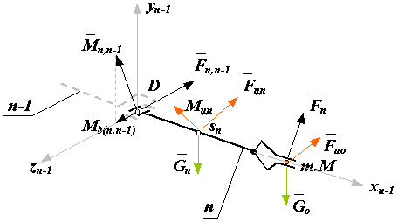
Fig. 4.11 – kinetostatic equilibrium vectors of forces and moments
By projecting vector equations on the coordinate axis, we will obtain a system of six algebraic equations from which we will determine six unknowns (4.18)
Next, consider the equilibrium of link n-1. At the same time, at the place of its connection to link n, reactions from the side of link n are applied, equal in magnitude
and opposite in the direction of the reactions determined at the previous stage of the calculation. Thus, the equations of force balance for all n links of the mechanism are sequentially formed. From the solution of the obtained system of 6n equations, reactions in kinematic pairs, driving forces and moments (4.19) are determined.
$F_{x(n-1,n)},F_{y(n-1,n)},F_{z(n-1,n)},M_{x(n-1,n)},M_{y(n-1,n)},M_{z(n-1,n)}=M_{∂(n-1,n)}$ (4.19)

4.5 Balancing manipulators
In most kinematic schemes of manipulators, the actuators perceive static loads from the weight forces of the links. This requires a significant increase in the power of drive motors and moments of braking devices. Three methods are used to combat this:
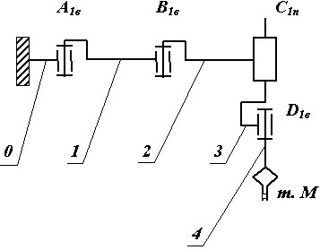
• They use kinematic schemes of manipulators, in which the weight force of the links is perceived by the bearings of kinematic pairs. In such a solution, the power of drives and braking devices is affected by the forces of weight only through frictional forces in pairs. As an example, we can cite the kinematic diagram of the SCARA robot (Fig. 4.12). The disadvantage of this method is large axial loads in the bearings.
Fig. 4.12 Kinematic diagram: 0, 1, 2, 3, 4 – kinematic pairs

The balance of the manipulator links by adjusting their masses. At the same time, the center of mass of the link is shifted to the center of the kinematic pair with the help of adjusting masses (Fig. 4.13). The disadvantage of this method is a significant increase in the mass of the manipulator and the moments of inertia of its links.
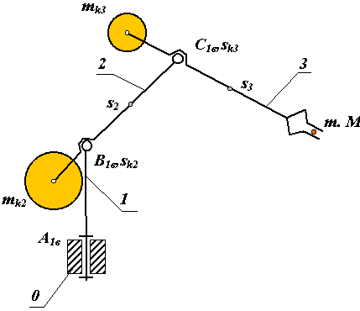

Fig. 4.13 Center of kinematic couple

Balancing the weight forces of the manipulator links with the help of elastic unloading devices - spring unloaders or balancers. These devices do not allow to ensure complete unloading of the drives from the action of the force of gravity on the entire relative movement of the links. Because of this, the design of these devices includes cam or lever mechanisms that match the elastic characteristic of the spring with the characteristic of the balanced forces of the weight of the links. The diagram shows a robot in which the actuators for the vertical movement of the arm have a mechanism for force unloading, it consists of a spring and a cam mechanism with a profile made according to the spiral of Archimedes.

4.6 Розрахунок маси та центра маси кисті
Mass geometry is the distribution of masses between the chains of the body and in the middle of the chains. The geometry of masses is quantitatively described by mass-inertial characteristics. The most important of them are: mass, radius of inertia, moment of inertia and coordinates of the center of mass.

Mass is the amount of matter (in kilograms) that is in a body or in a chain.
At the same time, mass is a quantitative measure of the body's inertia in relation to the force acting on it. The greater the mass, the more inert the body is, and the more difficult it is to bring it out of rest or change its motion.
The center of mass is the point where the lines of interaction of all forces intersect. In the gravitational field, the center of mass coincides with the center of gravity. The center of gravity is the point to which the net force of gravity of all parts of the body is applied.
It was established that the mass of body segments can be determined using equation (4.20):
M_{x}=B₀+B₁m+B₂H (4.20)

where - mass of one of the body segments (kg);
H – body length,
,, - coefficients of the regression equation, they are different for different segments, which are indicated in table 3.3.
Table 3.3. Coefficients of segments
Segments | Coefficients of the equation
Hand | -0,12 | 0,004 | 0,002
The mass of the brush = 0.12 + 0.004*60 + 0.002*170 = 0.46 kg for a person with a height of 170 cm and a weight of 60 kg. Knowing the masses and moments of
inertia of body chains and where their centers of mass are located, many important practical problems can be solved.
Below is a drawing of anthropometric points that determine the boundaries of the segments and the coordinates of the centers of mass of the segments on their piercing axes relative to the length (Fig. 4.14).
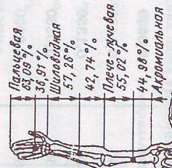
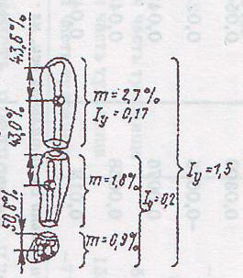
Fig. 4.14 Moments of inertia of the hand
4.7 Accuracy of manipulators
The accuracy of the manipulators is determined by the positioning errors of the characteristic grip point (point M) and the angular orientation errors of the grip. Positioning errors are determined by technological deviations in the dimensions of the manipulator links, gaps in the kinematic pairs of the manipulator and drive mechanisms, deformations (elastic and temperature) of the links, as well as errors of the control system and feedback sensors. As a result of the errors of the point M, a certain ellipsoid is described in space, which is called the deviation ellipsoid (Fig. 4.15).
From the point of view of functions, the fingers perform the following main types of grips:
1. Pincer grip, which is performed by bending the end phalanges of the 2nd and 5th fingers by opposing them with the bent end phalanx of the thumb. This ensures not only the maintenance of small objects, but also a variety of work with them.
2. A flat grip is provided by 2-4 fingers bent in the metatarsal-phalangeal joints and straightened in the interphalangeal joints and straightened in the interphalangeal joints with the thumb opposed in the same position.
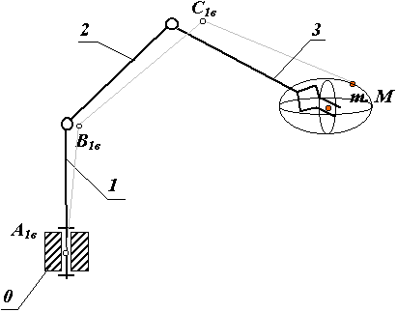
Fig. 4.15 Results of Errors
3. The spherical grip is ensured by the uniform bending of all the fingers of the hand between the phalanx and metatarsal-phalangeal joints and the placement of their circumspherical body, moved to the plane of the palm.
4. The sculptural grip resembles a spherical one; is performed by different degrees of bending between the phalanx and metatarsophalangeal joints of the fingers, which correspond to the sculptural contour of the object being grasped.
5. The hook grip is performed by lowering the hand down and bending 2-4 fingers between the phalanx joints. This grip allows carrying objects that have a handle or are wrapped around a rope. To cement this type of grip, the thumb opposes and prevents the handle of the object from slipping out of the bent fingers. It should be noted that most of the grips can be performed not only by all fingers, but also by each one independently of each other.

5. KINEMATICS AND KINEMATIC SCHEME OF THE HAND
5.1 Kinematics of the hand
The problems of human movement research are of great importance for medicine, sports, and people's work.
Analysis of human movements helps to diagnose functional disorders, plan operations taking into account possible changes in the patient's motor system, design prostheses and develop their management systems, optimize the design of production facilities and their management methods.
The kinematics of the human body can be studied with the help of recording devices and mathematical modeling methods. Given that the number of degrees of freedom of the human body is large, they are often considered relatively simple from the point of view of system analysis.
It is accepted that for a wide class of movements, the human hand can be represented as a system of three solid bodies (shoulder, forearm, hand) connected by hinges. As a rule, the shoulder joint is modeled by a ball-and-socket joint, and the elbow and carpal joint by a joint with two perpendicular axes of rotation.
The musculoskeletal system is a moving mechanism consisting of 600 muscles, 200 bones and several hundred ligaments. It is believed that the motor activity of a person can be compared in terms of complexity with the human brain - the most perfect "product" of nature. The motor apparatus consists of chains. A chain is a part of the body that is located between two adjacent joints, or between a joint and a distal ring. For example, a body part is: hand, forearm, shoulder, head.
From the point of view of biomechanics, the human upper limb can be modeled by a multi-link spatial mechanism. This system has seven degrees of freedom. In Fig. 5.1, all axes are drawn taking into account the rules. The shoulder joint is spherical (Fig. 5.3), that is, it has three degrees of freedom. It is represented by the equivalent scheme of uniaxial joints, the axes of rotation of which intersect at one point, and the chains
` 1,2 have zero length. It turns out that the position of the seventh coordinate system in the absolute zero coordinate system is determined by the formula:
where r – radius vector in the absolute axis coordinate system; r₁ is the radius vector in the seventh coordinate system.
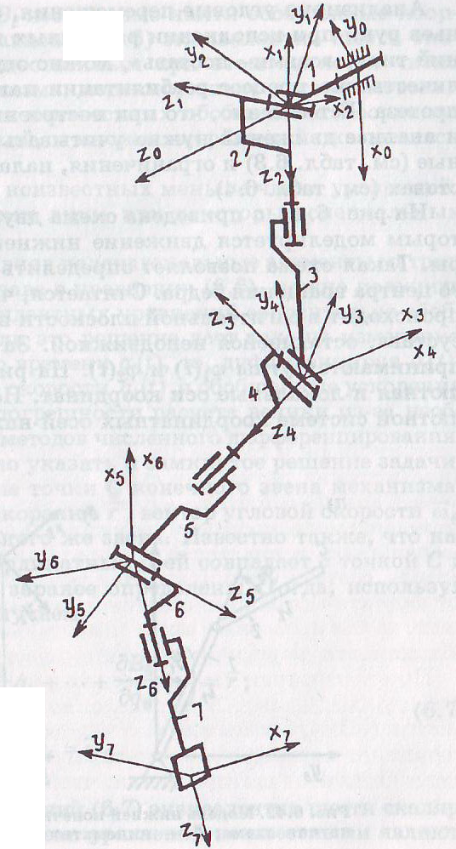

Fig. 5.1 - Kinematic scheme
Biomechanical links are levers and pendulums.
Levers are of the first type (when forces are applied on different sides from the fulcrum) and of the second type. The lever is in equilibrium if the moments of the opposing forces are equal. (Fig. 5.2)
F₂l₂cos=F₁l₁
Where is the traction force of the biceps muscle of the shoulder; - the short arm of the lever, which is equal to the distance from the point of attachment of the tendon to the axis of rotation; - the angle between the direction of the force and the perpendicular to the longitudinal axis of the forearm.
The lever device of the locomotor apparatus enables a person to perform long throws and strong blows. We gain in speed and power at the cost of increasing the strength of muscle contractions. For example, in order to move a load weighing 1 kg by bending the arm at the elbow joint (that is, with a force of gravity of 10 H), the biceps muscle of the shoulder must develop a force of 100-200 H. [5]
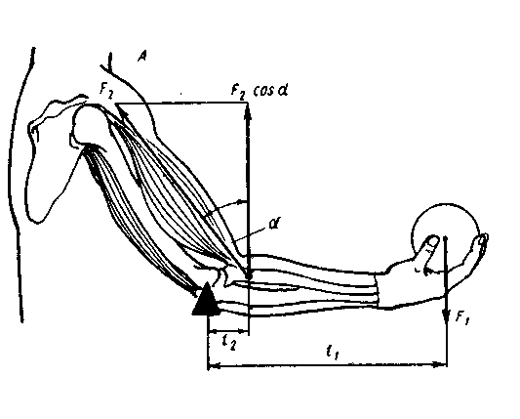

Fig. 5.2 – Lever in balance
The mechanical properties of bones are determined by their various functions; in addition to motor, they perform protective and support functions.
The bones of the hands are elongated and tubular. Such a structure provides resistance to significant loads, and at the same time reduces their mass by 2-2.5 times and significantly reduces moments of inertia. There are four types of mechanical action on bones: stretching, compression, bending and torsion.

5.2 Kinematics of the shoulder joint
The shoulder-elbow joint is block-shaped with a spiral deviation of the notch of the block; articular surfaces are represented by a block of the humerus and a block-like notch of the ulna, on which there is a guiding ridge. Movement in this joint is carried out along the frontal axis - bending and extending the forearm (amplitude up to 140◦). The humeral joint has a spherical shape, which is formed by the head of the condyle of the humerus, which connects with the head of the radius. The movement in the joint passes along the frontal axis (together with the humeral elbow joint) and consists of flexion and extension of the forearm.[6]
Kinematic image of the shoulder joint
The number of connections is three and three degrees of freedom.
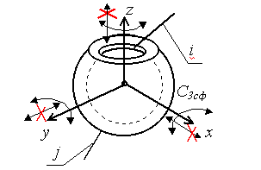

Fig. 5.3 – Shoulder joint
_{H-1}
W = H⋅n + Σ (H-i) ⋅ p_{i} ,
^{i=1}
H - the number of degrees of freedom of a rigid body (composed when considering the mechanism in space H=6, on the plane H=3);
n - the number of moving links in the mechanism; n = k - 1;
k – the total number of links of the mechanism (including the fixed link - rack);
i - число степеней свободи в КП;
p_{i} - the number of kinematic pairs with i degrees of freedom

To calculate residual yaws, according to the second definition, we use the following dependence:
q = W₀+ W_{м} - W,
q - the number of redundant links in the mechanism;
W₀ - given or required mobility of the mechanism;
W_{m} - number of local mobility in the mechanism;
W - design mobility of the mechanism
q - число избыточных связей в механизме;

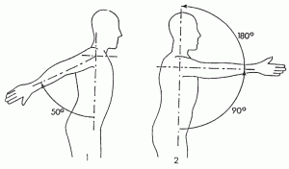
5.2.1 Main movements of alichem

Fig. 5.4 – Extension and flexion
Extension – amplitude = 50◦ (Fig. 5.4)
Flexion – amplitude = 180◦
Flexion-extension movements (bending-straightening) are carried out in the sagittal plane around the horizontal and transverse recumbent axes, both axes pass through the center of both shoulder joints.
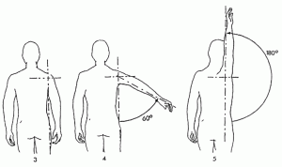

Fig. 5.5 - abduction and adduction.
The starting position is the neutral position.
Full range of motion – abduction 180◦.
Abduction (abduction) is a movement that describes the movement of the arm away from the body. This type of movement is produced in the frontal plane.
At full swing, this is the movement of the humerus relative to the scapula and the simultaneous movement of the scapula relative to the chest. The range of motion only in the shoulder-scapular joint is 90°.
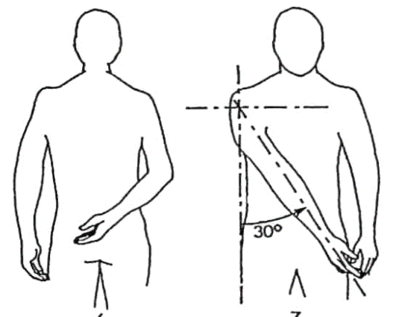

Fig. 5.6 - Adduction
Adduction combined with straightening.
Adduction combined with flexion.
Adduction (Fig. 5.6) (bringing the limb to the midline of the body), performed only in the frontal plane, is mechanically impossible, because the trunk prevents it. From the starting position, adduction is possible only in combination with other types of movements.[7]
5.3 Kinematics of the elbow joint
The elbow joint (articulatio cubiti) is a complex intermittent connection of the humerus with the ulna and radius bones of the forearm. Bending amplitude from 84◦ to 97◦ . The elbow joint unites the humeral and humeral and proximal ulnar joints, which are combined into a common joint capsule.
Kinematic image of the elbow joint (Fig. 5.5)
The number of connections is four and two degrees of freedom [8].
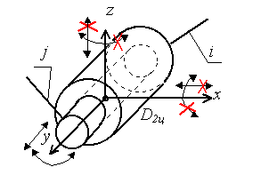

Bing. 5.5 - Kinematic diagram of the elbow joint

5.4 Kinematics of the hand

The hand has three degrees of freedom, if considered from the point of view of kinematics, it can be presented in the same way as the shoulder joint. In this work, the function of the hand is considered as a manipulator (Fig. 5.7), which performs the function of grasping. The manipulator in its movements is close to a human hand, this is implemented with the help of three hydraulic pistons, one piston moves the hand up and down, the other is responsible for the grip of the manipulator, the rotation of the hand creates a third piston, its special features are that the cylinder and the piston have a thread, using which creates a rotational movement. [9]
The mobility of the manipulator W is the number of independent generalized coordinates reliably determining the position of the gripper in space.
$$W=6∙n-\sum_{i=1}^{5}{(6-i)∙p_{i}}$$
or for open kinematic chains:
$$W=\sum_{i=1}^{5}{i∙p_{i}}$$
The maneuverability of the manipulator M is the mobility of the manipulator with a fixed (fixed) grip.М = W – 6.

The possibility of changing the orientation of the grip when placing its center at a given point is characterized by an angle - the angle Ψ , which can describe the last link of the manipulator (the link on which the grip is located) when fixing the center of the grip at a given point.
Ψ = f_{c} /lc
6. DESCRIPTION OF THE CONSTRUCTION OF THE PROSTHESIS
6.1 Hydraulic control system
In this work, we consider an option in which we use hydraulic cylinders as hydraulic motors, as this is more in line with the physiological structure of human muscles. The use of hydraulic cylinders as hydraulic motors can lead to the creation of a more compact scheme and with more improved weight characteristics, since the rotating hydraulic motors have sufficiently large dimensions and mass, small torques, lower reliability and resource compared to hydraulic cylinders. [10] ]
The appearance of the hand is presented in Fig. 6.1.
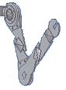

Fig. 6.1 - appearance of the hand
The number of active degrees of freedom on the arm is two. The basic kinematic diagram of the hand using hydraulic cylinders as hydraulic motors is presented in Fig. 6.2.

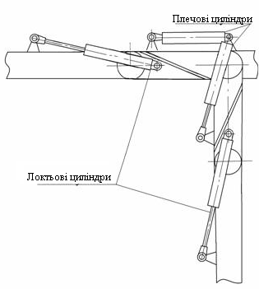

Fig. 6.2 - Basic kinematic diagram of the arm using hydraulic cylinders
It includes two executive hydraulic motors, according to the number of degrees of freedom, a pump and control hydraulic devices. The hydraulic drive, developed in RRC, can be used as executive hydraulic motors, rotary hydraulic motors, which must be mounted in the joints of the arm. The maximum moments and mass characteristics of this hydraulic drive and hand elements are given in table 6.1.
Table 6.1
 | Joint Torque (N*м) | Hydraulic Motor Weight (kg) | Number of drives | Total weight of hydraulic motors
Arm hydraulic motor weight | 296.1 | 10.00 | 2 | 20.00
Link weight from shoulder to elbow | - | 4.29 | 2 | 8.58
Elbow motor weight | 164.4 | 6.00 | 2 | 12.00
Link weight from elbow to wrist | - | 2.16 | 2 | 4.32
Brush motor weight | - | 3.00 | 2 | 6.00
Arm weight | - | 3.00 | 2 | 6.00

6.2 Pump station
The pumping station includes a pump with a pressure regulator. In fig. 6.3a, b shows the schematic diagram of the Rexroth A10 VSODR pump with a pressure regulator [11].
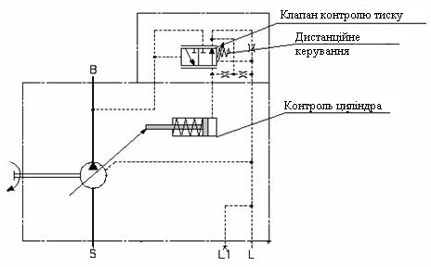

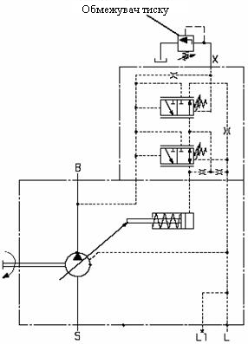
Fig. 6.3a - Schematic hydraulic diagram of a pump with a pressure limiter with remote control

Fig. 6.3b – Basic hydraulic diagram of a pump with a limiter pressure with remote control.
The pressure regulator serves to maintain a constant pump discharge pressure, while the pump delivers only the amount of fluid required by the hydraulic actuators. Because of this, this pump has sufficiently high energy characteristics (Fig. 6.4a, b).
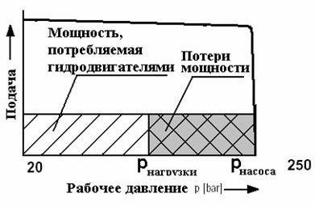

Fig. 6.4a - Characteristics of a hydraulic drive with a pump operating on
constant pressure.
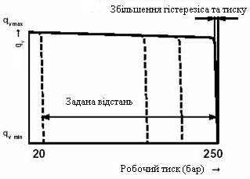

Fig. 6.4b - Characteristics of a pump operating at constant pressure
The pressure will be constant and is determined by the characteristics of the distributor spring of the pressure limiter.
To improve the overall characteristics and layout of the hydraulic drive, as well as to improve the heat balance, it is appropriate to place the pump in the tank with the working fluid.
Electro-hydraulic amplifiers (EMU) of the nozzle-valve (servo valve) type are used as regulating equipment, which are widely used in robotics and aviation. They have small dimensions (approximately 80x46x80 mm) and mass (~0.64 kg), high dynamic characteristics. Electrohydraulic amplifiers with mechanical feedback have become the most widely used in technology. Fig. 6.5 shows the structural diagram of the Rexroth EGU [12].
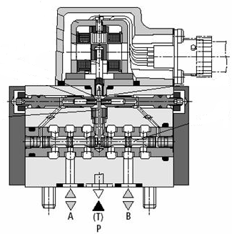
Рис. 6.5 - Електрогидравлічеський підсилювач типа сопло-заслонка
The electro-hydraulic amplifier is a combination of an electromechanical converter (EMC) 1, a hydraulic amplifier of the nozzle-valve type 2 and a spool, which is connected to the valve by means of an elastic rod. Nozzles and dampers together are adjustable chokes, the resistance of which can be changed by changing the distance between the nozzles and the damper.
An electric signal is applied to the EMF windings, under the action of the electromagnetic force, the core 6 turns to a certain angle, which depends on the level of the input voltage. The valve 7, which fastens with the core, also turns, while the distance between the valve and the nozzles changes. At the same time, the supports of the adjustable throttles change, which leads to a change in the pressure difference at the ends of the spool 3. Under the influence of this difference, the spool begins to move from the neutral position, thereby connecting the lines pumping and draining with cavities of hydraulic engines. The spool moves until the moment from the rod becomes equal to the electromagnetic moment of the EMF. The displacement of the spool, and therefore the flow of the working fluid through the spool, is proportional to the input electrical signal. The calculation scheme of the ESU is shown in Fig. 6.6.
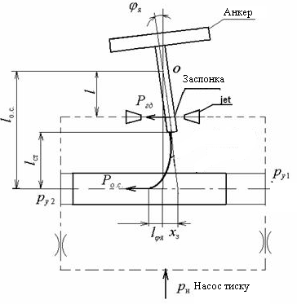
Fig. 6.6 - Scheme for calculating the electro-hydraulic amplifier with power feedback from the spool to the valve
Since each link of the arm performs an independent movement, each hydraulic motor must have an independent motion control algorithm. Therefore, for control, it is necessary to use two EHUs, according to the number of active degrees of mobility.
The basic hydraulic diagram of the arm is shown in Fig. 6.7. It includes a pump with a pressure regulator, executive hydraulic motors, electro-hydraulic amplifiers. [13]
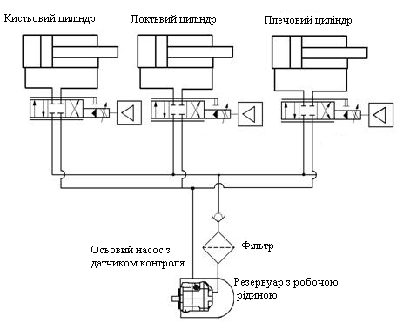
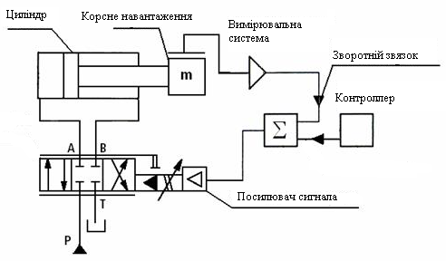
Fig. 6.7 –Basic hydraulic diagram of the arm
Fig. 6.8 - Structure of the hydraulic motor control system
Figure 6.8 shows the structure of the hydraulic motor control system.
Masses of hydraulic drive elements are given in table. 6.2.
Table 6.2
Name of the drive | Weight of the hydro cylinder  kg | Weight of EMU and mounting plate kg | Weight of pump and tank with working fluid | Weight of hydraulic system
Elbow | 1.91 | 2.64 | -
Shoulder | 2.132 | 2.64 | -
Total weight | 4x2=8 | 5,28x2=10,56 | 2+2=4 | 24,56

The total weight of the hydraulic drive without taking into account the weight of the pipelines is ~24.56 kg.

6.3 Mathematical model of the hydraulic system of the exoskeleton
6.3.1 Electro-hydraulic amplifier
The voltage equation in the electrical circuit of the electromagnet:
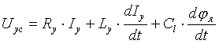
Where U_{ус} is the voltage at the output of the electronic amplifier; R_{y} - active resistance of the control winding of the electromagnet; L_{y} – inductance of the electromagnet control winding; C₁ is the coefficient of EMF; I_{y} - current in the control winding;
φ_{я} is the displacement of the pilot spool and the electromagnet rigidly connected to it
The value of the counter-EMF coefficient is determined in relation to:
The value of the counter-EMF coefficient is determined in relation to:
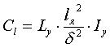
Where I_{я} is the length of the middle line of the anchor; δ=3∙δ0;δ0 is the air gap between the armature and the core.
The equation for controlling the movements of the plunger of the pilot spool:
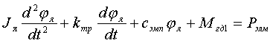
Where J_{я} – moment of inertia of the electromagnet armature; К_{mr} - a coefficient that takes into account the viscous deformation of the anchor; Mgd1 – moment of hydrodynamic force Rgd; R_{elm} is the strength of an electromagnet; S_{emp} is the spring stiffness of the damper suspension,
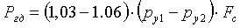
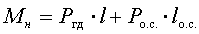 , where Р_{о.с.} – the force bending the rod when turning the valve and moving the spool.
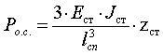 ,
where E_{sm} is the modulus of elasticity of the material from which the rod is made, J_{st} is the moment of inertia of the rod section relative to the main central axis, perpendicular
to the plane of bending force, Z_{st} - the deflection of the end of the rod, equal to the sum of the deflections caused by the rotation of the flap relative to the center "О"
to the angle φя and displacement x₃ of the spool,
Management of the consumption of working fluid in the control cascade:
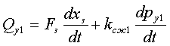
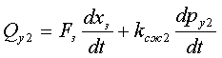
Where Q_{yi} is the flow rate of the working fluid, providing control of the main spool; F₃ – the area of the end face of the plunger of the main spool; X₃ – movement of the plunger of the main spool;
The coefficient taking into account the compression of the working fluid in the end chambers of the main spool.
Where V_{yi} is the volume of the end chamber of the spool; Z_{h} is the modulus of volume elasticity of the working fluid; R_{ui} - fluid pressure in the control chambers under the ends of the plunger of the main spool.
The consumption Q_{yi} is determined by:
Conductivity of the throttle of the hydro amplifier;
Р_{n} – pump pressure; μ_{dry} is the flow rate of liquid through the throttle; f_{dr} – throttle area; X_{i} is the specific conductivity of the nozzle at the neutral position of the damper,
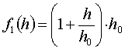, 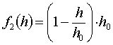,

F_{і}(h) – the function determining the passing section between the end of the nozzle and the flap, h=l∙φ_{я} – movement of the flap, h₀ - the distance from the nozzle to the flap in the neutral position.
Controlling the EHU flap movements:
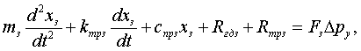
where m₃ is the mass of the spool; K_{trz} - a coefficient that takes into account the viscous friction in the gap between the plunger of the main spool and the sleeve; S_{prz} - stiffness of the spring of the main spool; R_{gdz} - hydrodynamic force acting on the plunger of the main spool from the side of the working fluid; R_{mrz} - force of viscous friction acting on the plunger of the main spool;
pressure drop of the working fluid on the ends of the plunger of the main spool; F₃ - the area of the spool plunger end face.
Fluid flow equation through the main spool:
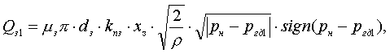
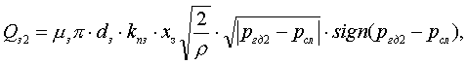
μ₃ – flow coefficient of the spool window; d₃ - diameter of the plunger of the main spool; X₃ - movement of the spool plunger; K_{pz} - coefficient of overlap of the spool sleeve; Р_{n} – pump pressure; R_{gdi} - pressure in the cavities of the hydraulic motor

6.3.2. Hydraulic cylinder
The pressure equation in the cavities of the hydro cylinder:
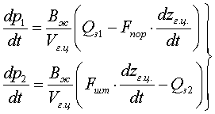
Where m._{g.d}. – mass of the link attached to the hydraulic cylinder and the piston of the hydraulic cylinder; Z_{g.ts}. - movement of the hydraulic cylinder piston; K_{tr. gd}. - coefficient of friction of the hydraulic motor; p₁, p₂ - pressure in the cavities of the hydraulic cylinder; Rg.d. - the external force applied to the rod of the hydraulic cylinder.
- Pump with pressure regulator
The scheme of the pump with a pressure regulator is shown in Fig. 6.5. Pump supply Qn is determined by the ratio:
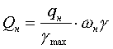,
Where q_{h} is the characteristic volume of the pump; γ_{max} - the maximum angle of rotation of the puck; ω_{н} - angular speed of rotation of the pump shaft;
γ - the current value of the rotation angle of the pump washer.
The relationship between the displacements of the hydraulic control cylinder piston and the angle of inclination of the pump washer is determined by the ratio:
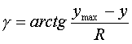
Where γ - the coordinate that determines the position of the hydraulic cylinder piston; γmax is the maximum value that γ can take; R - the radius of the support washer of the pump.
We consider the pipelines connecting the pump to the hydraulic cylinders to be short enough that the processes in them can be considered without taking into account the distribution of the parameters of the working environment along the length of the hydraulic line. Then, based on the condition of fluid flow continuity, the flow rate equation in the pressure hydraulic line can be written in the form:
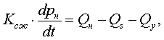
where Q_{n} is the pump supply; Q_{s} - consumption required for the operation of hydraulic drives; Q_{y} - flow rate of liquid that goes to control;
K_{szh} - coefficient that takes into account the compressibility of the working fluid in pipelines; rn - pump pressure.
Fluid consumption required for the operation of hydraulic drives:
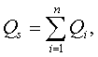
Where Q_{i} - the consumption consumed by the i-th hydraulic drive; n - the number of hydraulic drives connected to the pump.
Equation of motion of the plunger of the pressure limiter:
,
Where m_{z.ogd} is the mass of the plunger and the moving parts of the pressure limiter spool attached to it; H_{ogd} - moving the plunger of the pressure limiter spool; K_{tr.ogd} - a coefficient that takes into account the viscous friction in the gap between the spool plunger and the sleeve; C_{pr.ogd} - stiffness of the spring of the pressure limiter
Р_{п.огд} - force of pre-compression of the spring; Rgd.ogd - hydrodynamic force acting on the spool from the side of the working fluid; Fz.ogd - the area of the end face of the plunger of the pressure limiter spool.

The equation of motion of the pump washer and control cylinders:

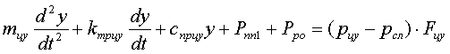,
Where m_{tsu} is the mass of the pistons of the control hydraulic cylinders and the moving parts of the pump supply regulation mechanism attached to them;
K_{trtsu} - coefficients of viscous friction in the gaps between the pistons and sleeves of the control cylinders; S_{pruce} - stiffness of the spring of the control hydraulic cylinder; R_{pp} - force of precompression of the spring; F_{cy} - the area of the pistons of the control hydraulic cylinders; P_{ро} - the total moment of resistance applied to the pump control body, Υ - displacement of the rod of the control hydraulic cylinder, Р_{cу} - the pressure in the cavity of the control cylinder.

6.4. Simulation results

Each hand has seven active measures of mobility. Accordingly, one hand has seven executive hydraulic cylinders and seven EGUs.
Thus, the arm includes seven hydraulic cylinders. They all feed from one pump..The system of equations describing the operation of two-arm hydraulic drives and a pump with a pressure regulator is a system of ordinary differential equations written in the normal Cauchy form. The Runge-Kutta integration method in the Merson modification was used to solve the system.
To determine the adequacy of the complex mathematical models of the elements included in the hydraulic drive, mathematical modeling of individual elements was
carried out, in particular, the EGU of the Rexroth company. The results of EHU simulation were compared with EHU characteristics taken from the catalog.
The characteristics of the Rexroth EGU are shown in Fig. 6.9, which are the response of the EGU to a stepped input electrical signal at different values of the supply pressure.
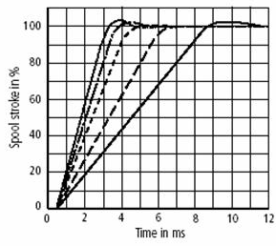
Fig. 6.9 - Characteristics of EHU with step action.
The main characteristics of the transition process are the time of the transition process and its appearance. In Fig. 6.10. a similar characteristic obtained during the simulation of EHU is given.
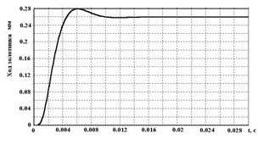
Рис.6.10 - Графік переміщення золотника ЕГУ при ступінчастій дії
A stepped signal was applied to the ESU input. At the same time, the EGU supply pressure was 210 bar.
It can be seen from the graph that the nature and time of the transition process, obtained during the simulation of the operation of the EHU, correspond to the experimental data given in the catalog for this EHU.
The program for modeling the hydraulic hand control system allows you to specify the input voltage in the form of a step action or in the form of a harmonic signal.
When exerting forces acting on executive hydraulic motors, you can choose either a constant load or a variable one according to the harmonic law.
The loads acting on the actuator hydraulic cylinders of the arm during movement are obtained from data from RRC Nanyang Technological University. Table No. 1 shows the moments in each of the joints. Based on the geometric dimensions of the exoskeleton links, the forces acting on the hydraulic cylinders were determined. If it is considered that the moments given in the RRC materials have the maximum value, then the calculation is carried out for the positions of the links of the hand, at which the maximum moments occur in the joints. The energy characteristic of the hydraulic drive can be estimated from the graph of pump capacity and useful power (Fig. 6.11)
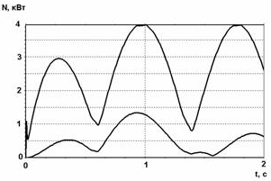
Fig. 6.11 - Graphs of pump power and useful power of exoskeleton hydraulic cylinders
The average efficiency is 30%. Mathematical modeling of several modes with different values of frequency and amplitude was carried out.
It can be noted that for all modes the hydraulic drive tracks the input signal well and has an efficiency of 30-40%, which is a good value for a hydraulic drive with volumetric throttle control.
More accurate results can be obtained by knowing the load characteristics for each joint of the hand.
The following conclusions can be drawn from the obtained results of hydraulic drive simulation. [14]

6.5. Calculation of mass and center of mass of the hand

Mass geometry is the distribution of masses between the chains of the body and in the middle of the chains. The geometry of masses is quantitatively described by mass-inertial characteristics. The most important of them are: mass, radius of inertia, moment of inertia and coordinates of the center of mass.
Mass is the amount of matter (in kilograms) that is in a body or in a chain. At the same time, mass is a quantitative measure of the body's inertia in relation to the force acting on it. The greater the mass, the more inert the body is, and the more difficult it is to bring it out of rest or change its motion.
Mass determines the gravitational properties of a body. [15] Body weight ,, where = 9,8 acceleration of a freely falling body.
Mass characterizes the inertia of the body during gradual movement. During rotation, inertia depends not only on the mass, but also on how it is distributed relative to the axis of rotation. The greater the distance from the chain to the axis of rotation, the greater the contribution of this chain to the inertia of the body. The moment of inertia serves as a quantitative measure of the body's inertia during rotational motion:
Where R is the radius of inertia - the average distance from the axis of rotation (for example, from the joint axis) to the material points of the body.
The center of mass is the point where the lines of interaction of all forces intersect. In the gravitational field, the center of mass coincides with the center of gravity. The center of gravity is the point to which the net force of gravity of all parts of the body is applied.
It was established that the mass of body segments can be determined using the equation:
M_{x}=B₀+B₁m+B₂H

Where - mass of one of the body segments (kg); H – body length, ,, - coefficients of the regression equation (Table 6.3), they are different for different segments.
Табл. 6.3
Segments | Coefficients of the equation
Hand  Forearm  shoulder | -0,12  0,32  0,25 | 0,004  0,014  0,030 | 0,002  -0,001  -0,003

Hand mass = 0.12 + 0.004*60 + 0.002*170 = 0.46 kg. Knowing the masses and moments of inertia of body chains and where their centers of mass are located, many important practical problems can be solved.

CONCLUSIONS
1. The paper proves the fundamental possibility of using an electromechanical hydraulic drive to ensure the operation of a mechanical arm in the range that allows for the movement of this manipulator in analogues of the shoulder and elbow joints. In general, the proposed hydraulic drive ensures the operation of the hand in various modes of operation. The principle of operation of the hand brush requires separate development as a more accurate manipulator with more degrees of freedom.
2. A pump operating in a mechanical arm system maintains constant pressure. Therefore, such a pump cannot provide high energy characteristics in the entire range of changes in the operating pressure of hydraulic hand drives. This can be seen from the energy characteristic shown in Fig. 5.4. If the pressure in the hydraulic cylinders is close to the pump setting pressure, then the losses in the hydraulic system will be minimal, since the pressure losses on the EGU will be smaller. Thus, adjusting the working pressure of the pump depending on the mode of movement of the hand can improve the power characteristics of the hydraulic drive.
3. The pressure regulator can change the working pressure of the pump in the range from 20 to 210 bar. This is ensured by the pre-compression value of the pressure limiter spool spring. During operation of the arm, it is not possible to adjust the amount of compression of the spool spring of the pump pressure limiter. However, there is a modification of the pump with a pressure regulator with remote control. The basic hydraulic diagram of such a pump is shown in fig. 5.3b.
3. When significant loads are expected on the arm and high pressure is required, the pressure regulator in hydraulic cylinders should be set to high pressure. Thus, by changing the pressure setting of the pump pressure regulator depending on the expected load and driving mode, it is possible to optimize the energy characteristics.
4. The signal for changing the setting of the pump pressure regulator can be a signal from a load sensor (strain sensor), which can be installed in a link of the hand, for example, a hand, elbow, etc. Depending on the magnitude of the signal from this sensor, it is possible to determine the loads that will act on the hydraulic cylinders and, depending on this, set the working pressure of the pump.
5. As a result of the work performed, the kinematic characteristics of the human upper limb were investigated and the kinematics of the moving pairs of the upper limb prosthesis as a manipulator were developed.
6. Calculations of the center of mass, angular velocity and angular acceleration of the grip are given.
a. The basic diagram of the hand and wrist joint is developed. It can be attached as a grip to various prostheses of the shoulder-elbow part of the arm.
b. The developed program for calculating the center of mass and segment masses is given in Appendix A and B.

References

- http://disser.com.ua/contents/22804.html[1]
- http://mirrabot.com/work/work_69239.html[2]
- http://www.burkert.su/DEE/buerkert_products.type_7616.htm[3]
- http://www.ntpo.com/patents_pumps/patents_pumps/pumps_12.shtml[4]
- http://www.osp.ru/chttp://www.piezomotor.com.ua/product/28w/2006/18/1323641/[5]
- http://www.niifp.ru/rus_ver/micromech/micropump.html[6]
- http://livescience.ru/content/view/171/115/[7]
- http://www.membrana.ru/lenta/?7632[8]
- http://www.starenie.ru/news/detail.php?ID=1641[9]
- http://www.rbcdaily.ru/2007/09/16/cnews/293258[10]
- http://www.liveinternet.ru/tags/%EF%F0%EE%F2%E5%E7%FB/[11]
- http://www.stengazeta.net/article.html?article=1528[12]
- http://mirrabot.com/work/work_69239.html[13]
- Боянович, Ю. В. Атлас анатомии человека / Ю. В. Боянович, Н. П.. Балакирев. – Ростов на Дону.; Феникс, Харьков. : Торсинг, 2005. – 734.
- Загревский, В. И. Расчетные модели кинематики и динамики биомеханических систем / В.И. Загревский. - Томск-Могилев: Издательская лаборатория Томского педагогического университета, 1999. – 156 с.

Appendix A
Calculation of the center of mass of the upper limb
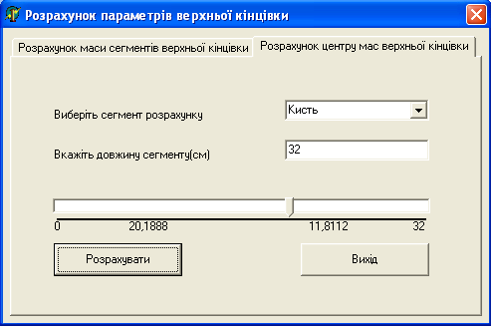

Fig. A.1 Video copy of the calculation of the center of mass of the upper limb

Appendix B
Calculation of the mass of segments of the upper limb
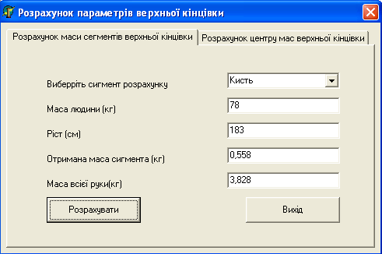

Fig. B.1 Video copy of the calculation of the mass of segments of the upper limb

